◎ 選擇題，共500題
( 1 ) 1. 抽水馬達輸入的電壓和電流為110V和7.98A，若其效率為0.85，求馬達輸出多少馬力？
(1) 1 (2) 2 (3) 1.25 (4) 0.75馬力
( 3 ) 2. 下列何者為電流的實用單位
(1) 伏特V (2) 歐姆Ω (3) 安培A (4) 瓦特W
( 2 ) 3. 將2庫侖之正電荷在5秒內由電位10伏特處移至20伏特處，則需作功
(1) 10焦耳 (2) 20焦耳 (3) 50焦耳 (4) 100焦耳
( 4 ) 4. 有一直流電源供應器在未加負載時，其電壓為15伏特，加上10Ω負載後，電壓降為10伏特，則其電壓調整率為
(1) 10% (2) 20% (3) 30% (4) 50% (5) 50%
( 4 ) 5. 一電子伏特（eV）的能量等於
(1) 6.24×10¹⁸ (2) 6.24×10^{－18} (3) 1.602×10¹⁹ (4) 1.602×10^{－19}焦耳的能量
( 4 ) 6. 有一電阻器為1kΩ，額定功率為0.5瓦特，求所能承受的最大電流應接近多少？
(1) 88mA (2) 66mA (3) 44mA (4) 22mA
( 3 ) 7. 有一額定100V/1000W之電熱器，若所外接的電源為40V，則其消耗功率為
(1) 1000W (2) 400W (3) 160W (4) 125W (5) 125W
( 2 ) 8. 下列那一個符號代表百萬分之一或10^{－6}？
(1) m (2) μ (3) n (4) M
( 4 ) 9. 一奈秒（ns）等於
(1) 100ps (2) 1000ms (3) 10^{－3}ms (4) 10^{－3}μs (5) 10^{－3}μs
( 4 )10. 導線平均每微秒通過100萬個電子則該導體的電流為？
(1) 1 (2) 10^{－6} (3) 1.6×10^{－16} (4) 1.6×10^{－7} A
( 1 )11. 100W、100V之電燈泡的電阻為
(1) 100 (2) 1000 (3) 10 (4) 1Ω
( 3 )12. 在5分鐘內若有3000庫侖的電子從導體的一端進入該導體，並有3000庫侖的電子從另一端移出，則導體內的平均電流的大小為
(1) 30A (2) 15A (3) 10A (4) 5A
( 3 )13. 電流或電壓的大小和極性均不隨時間而改變者，稱之為
(1) 交流 (2) 正弦波 (3) 直流 (4) 方波
( 4 )14. 電流、能量、電導、磁通的國際單位制符號分別是
(1) V、J、S、Wb (2) V、C、Ω、H (3) A、J、S、H (4) A、J、S、Wb
( 3 )15. 將10庫侖電荷，在5秒內由電位10V處移到70V處，則平均功率為
(1) 30W (2) 60W (3) 120W (4) 240W
( 2 )16. 將3庫侖之電荷由A點移至B點，需作功18焦耳，則A與B點間之電位差為幾伏特？
(1) 3V (2) 6V (3) 9V (4) 12V
( 4 )17. 若使5庫侖的負電荷由$a$點移動至b點獲得200焦耳之能量，設b點的電位為20伏特，則$a$點的電位為
(1) 20伏特 (2) 40伏特 (3) 50伏特 (4) 60伏特
( 4 )18. 某導線上之電流為3A，則在10分鐘內流過該導體之電量是多少？
(1) 30庫侖 (2) 90庫侖 (3) 300庫侖 (4) 1800庫侖
( 3 )19. 一帶有4庫侖電量之電荷，自$a$點移至b點，所作之功為16焦耳，則$a$、b二點間之電位差為
(1) 64 (2) 0.25 (3) 4 (4) 20伏特
( 1 )20. 1電子伏特＝
(1) 1.602×10^{－19} (2) 3×10⁹ (3) 6.626×10^{－34} (4) 9.109×10^{－31 (5)} 9.109×10^{－31}焦耳
( 4 )21. 有兩電荷，帶電量為$Q_{1}$與$Q_{2}$，它們之間的距離為$r$，則$Q_{1}$所受之靜電力
(1) 與$Q_{2}$成反比 (2) 與$r^{2}$成正比 (3) 與$\frac{1}{r}$成正比 (4) 與$\frac{1}{r^{2}}$成正比
( 1 )22. 一個電子所含的電量為
(1) －1.6×10^{－19} (2) －9.1×10^{－31} (3) +9.1×10^{－31} (4) +1.6×10^{－19}庫侖
( 2 )23. 通常定義1伏特，是指移動1庫侖電荷需做多少焦耳的功？
(1) 0.1焦耳 (2) 1焦耳 (3) 10焦耳 (4) 100焦耳 (5) 100焦耳
( 1 )24. 若流過某電阻的電流為6安培，則每分鐘通過該電阻截面積之電量為多少庫侖？
(1) 360 (2) 36 (3) 6 (4) 3 (5) 3
( 2 )25. 使原子變成離子之過程，稱為
(1) 電解 (2) 電離 (3) 電纜 (4) 電鍍
( 1 )26. 設有兩帶電小球體在空氣中相隔3公分，如兩球間之斥力為10^{－10}牛頓，而其中一小球帶有正電荷3×10^{－9}庫侖，則另一小球荷電多少庫侖？
(1) $\frac{1}{3}×{\text{10}}^{−\text{14}}$ (2) 3×10^{－14} (3) $\frac{1}{3}×{\text{10}}^{−5}$ (4) 3×10^{－5}
( 2 )27. 某直流電源在空載時輸出電壓為20V，滿載時降至15V，則電壓調整率約為
(1) 25% (2) 33% (3) 40% (4) 50%
( 1 )28. 以下之敘述何者為正確
(1) 1馬力等於746瓦特 (2) 1馬力等於746伏特 (3) 1000瓦特等於1度 (4) 1000伏特等於1度
( 3 )29. 電子伏特（ev:electron volt）是下列那一種表示的使用單位？
(1) 電壓 (2) 電流 (3) 能量 (4) 電量
( 3 )30. 將50庫侖電荷升高電位10伏特時，需作功
(1) 0.2 (2) 5 (3) 500 (4) 5000焦耳
( 1 )31. 電子在導體中實際移動之速率為
(1) 極低 (2) 約與光速相等 (3) 較光速低，但比音速高 (4) 與音速相等
( 2 )32. 大部分金屬皆為良導體其原因是金屬內可有自由移動之
(1) 離子 (2) 電子 (3) 電洞 (4) 黑洞及電子
( 1 )33. 凡能藉感應起電的物質必為
(1) 導體 (2) 非導體 (3) 不良導體 (4) 半導體
( 4 )34. 下列中，何者並非能量的單位
(1) 仟瓦小時 (2) 度 (3) 電子伏特 (4) 庫侖．法拉 (5) 庫侖．法拉
( 1 )35. 某家電用品，其使用電壓110V，若流入之電流為10安培，它能提供550瓦特的功率以供使用，試問此電器之效率為何？
(1) 50% (2) 60% (3) 65% (4) 70%
( 1 )36. 一馬力馬達是等於
(1) 746W (2) 764W (3) 674W (4) 647W
( 2 )37. 有關電流的敘述何者錯誤？
(1) 每秒鐘通過導體任一截面積之電量 (2) 就同一電流而言，電子移動速率與導線截面積成正比 (3) 慣用電流方向與電子流的方向相反 (4) 就同一導體而言，電子移動速率與外加電壓成正比
( 3 )38. 通常定義1安培，是每秒通過幾庫侖電荷？
(1) 0.01庫侖 (2) 0.1庫侖 (3) 1庫侖 (4) 10庫侖 (5) 10庫侖
( 3 )39. 有一電源供應器，在未加負載時電壓為20伏特，加上100歐姆負載後電壓變為16伏特，則其電壓調整率為
(1) 11% (2) 20% (3) 25% (4) 44%
( 2 )40. 將1.1kW的電熱器接於110V的交流電源時，流過電熱器之電流為
(1) 12.1A (2) 10A (3) 1A (4) 1.1A
( 2 )41. 某生家內有一部效率為80%，8kW之抽水馬達，每天運轉8小時，一個月平均運轉25工作天，若每度電費為1.5元，則每個月浪費電費幾元？
(1) 2400元 (2) 600元 (3) 1920元 (4) 480元
( 1 )42. 有一用戶其用電設備及用電時間如下：1000瓦電熱器1只，平均每天用4小時，100瓦電燈5只，平均每天用5小時，200瓦電冰箱1只，平均每天用8小時，求每月用電若干度（以30日計算）
(1) 243度 (2) 342度 (3) 324度 (4) 432度
( 2 )43. 有一電源供應器在未加負載時，輸出電壓為12V，而接上負載後之輸出電壓則為10V，試問此電源供應器之電壓調整率為
(1) 17% (2) 20% (3) 45% (4) 54% (5) 54%
( 3 )44. 有一5馬力之電動機額定運轉20分鐘，其消耗之電能約為
(1) 7.2仟焦耳 (2) 2238仟焦耳 (3) 4476仟焦耳 (4) 8952仟焦耳 (5) 8952仟焦耳
( 3 )45. 代表百萬分之一或10^{－6}的符號為
(1) p (2) n (3) μ (4) m
( 1 )46. 有一導線，每秒流過6.25×10¹⁸個電子，其電流為多少安培？
(1) 1A (2) 2A (3) 10A (4) 20A
( 2 )47. 某線圈每分鐘有1.2庫侖的電量通過，則線圈電流為
(1) 1.2安 (2) 0.02安 (3) 2.0安 (4) 72安 (5) 72安
( 3 )48. 下列何者為蓄電池能量儲存的合理單位？
(1) 庫侖 (2) 馬力 (3) 安培．小時 (4) 瓦特
( 4 )49. 以一具800瓦特的電鍋煮飯1.5小時，而電費每度為3.5元，則需付之電費為多少元？
(1) 8.3 (2) 7.2 (3) 6.5 (4) 4.2 (5) 4.2
( 3 )50. 有一電熱器連續使用半小時，共耗電3度，求此電熱器電功率為
(1) 2kW (2) 4kW (3) 6kW (4) 8kW
( 3 )51. 一焦耳能量是
(1) 1仟瓦小時 (2) 1瓦特小時 (3) 1瓦特秒 (4) 一安培匝
( 4 )52. 電位（電壓）的「基本」定義式是$V＝$
(1) $I×R$ (2) $L×\frac{ΔI}{Δt}$ (3) E（電場強度）ℓ（距離） (4) $\frac{W\text{（功）}}{Q\text{（電荷）}}$
( 1 )53. 1安培相當於每秒流經導體任一截面之電子數為
(1) 6.24×10¹⁸個 (2) 1.672×10²⁷個 (3) 9.11×19³¹個 (4) 1.602×10¹⁹個
( 3 )54. 有一台100V直流分激電動機，自電源取入15A之電流若其效率為80%，則總損失為
(1) 100W (2) 200W (3) 300W (4) 400W
( 2 )55. 一個電子之質量為
(1) 8.11×10^{－32} (2) 9.11×10^{－28} (3) 9.12×10^{－29} (4) 8.01×10^{－19}公克
( 2 )56. 一導體之電位，可常保持30伏，如將600靜庫之電荷由地移至該導體上，則所需之功應為若干？
(1) 30爾格 (2) 60爾格 (3) 90爾格 (4) 以上皆非
( 3 )57. 一度電係指
(1) 1瓦特．小時 (2) 單位時間內所作的功 (3) 3.6×10⁶瓦特．秒 (4) 一小時內所消耗的電能
( 3 )58. 代表十億分之一或10^{－9}之符號為
(1) G (2) μ (3) n (4) p
( 4 )59. 將額定100瓦、200伏特的電熱絲接於100伏特之電源，則其產生之功率為
(1) 50 (2) 100 (3) 400 (4) 25瓦
( 3 )60. 某電池的電位差為4V，供電期間作功36焦耳，則有多少個電子由負極流向正極？
(1) 9 (2) 1.44×10²⁰ (3) 5.625×10¹⁹ (4) 7×10¹¹
( 2 )61. 將5庫侖電荷，在10秒內由電位－10V處移到40V處，則平均功率為
(1) 30W (2) 25W (3) 40W (4) 100W
( 3 )62. 某電阻器之電阻值標示為10GΩ，若將之換算成mΩ，則應為多少？
(1) 10^{－6}mΩ (2) 10^{－5}mΩ (3) 10¹³mΩ (4) 10¹²mΩ
( 1 )63. 歐姆Ω是下列何者的使用單位？
(1) 電阻 (2) 電流 (3) 電壓 (4) 功率
( 3 )64. 若有一個2×10^{－6}庫侖之正電荷，自B點移至A點需作功20焦耳，則V_{AB}為
(1) －10×10⁶ (2) 20×10⁶ (3) 10×10⁶ (4) 0（V）
( 4 )65. 有一220伏特5馬力之直流電動機，於滿載時，由電源測得輸入電能者為3.73×10⁶焦耳，設滿載效率為84%，則該機滿載運轉時間為
(1) 約20分 (2) 12分 (3) 13分 (4) 14分 (5) 14分
( 2 )66. 一個60瓦（W）之燈泡每天使用10小時，30天總共用電幾度？
(1) 12度 (2) 18度 (3) 20度 (4) 50度
( 2 )67. 將1微庫的正電荷由電位為10伏特處移動至－10伏特處，則需作功多少爾格？
(1) 200 (2) －200 (3) －100 (4) 0
( 1 )68. 設電費每度為2元，一台800W的電鍋每天使用3小時，求一年365天所需之電費為
(1) 1752 (2) 1345 (3) 1254 (4) 1876元
( 3 )69. 在真空中有Q₁及Q₂兩點電荷相距3米，若Q₁為9×10^{－4}庫侖，Q₂為1×10^{－5}庫侖，則Q₁及Q₂之間作用力之大小為
(1) 1 (2) 10 (3) 9 (4) 90牛頓
( 3 )70. 電流強度1安培是指
(1) 每秒鐘通過一個電子 (2) 每秒鐘通過1.6×10^{－19}個電子 (3) 每秒鐘通過1庫侖 (4) 每秒鐘通過10⁷個電子
( 4 )71. 1焦耳/秒等於
(1) 1度電 (2) 1伏特 (3) 1馬力 (4) 1瓦特
( 4 )72. 100W燈泡使用20小時，損耗幾度電
(1) 0.1度 (2) 0.2度 (3) 1度 (4) 2度
( 2 )73. 一般所稱之電流，其流向與電子流的方向
(1) 相同 (2) 相反 (3) 受周圍之環境所控制 (4) 尚未決定
( 4 )74. 二點電荷間之吸引力或排斥力與二點電荷量之乘積成正比，而與二者間距離平方成反比，此謂之
(1) 高斯 (2) 安培 (3) 歐姆 (4) 庫侖定律
( 1 )75. 一接收機天線有0.5（μA）微安電流，則每秒有若干電子流動
(1) 3.125×10¹²電子/秒 (2) 4.25×10¹²電子/秒 (3) 6.125×10¹⁴電子/秒 (4) 4.5×10¹⁴電子/秒
( 2 )76. 有一銅線，其截面積為0.05平方公分，電子密度為1029個/立方公尺，線路電流為8安培，求電子在銅線的平均速率為多少公尺/秒？
(1) 0.5×10^{－4} (2) 1×10^{－4} (3) 1×10^{－5} (4) 2×10^{－5}
( 3 )77. 已知家用電每個月基本度數為40度，不超過40度以40度計算，且需收基本電費88元若超過40度，每度加收2.5元今有一電熱器1200瓦特（W），每天使用10小時，問一個月後（以30天計算），應付電費
(1) 88元 (2) 188元 (3) 888元 (4) 988元
( 2 )78. 一原子失去電子後，其游離後將變成
(1) 不帶電 (2) 帶正電的離子 (3) 帶負電的離子 (4) 可能帶正電亦可能帶負電
( 1 )79. 1kW約等於多少馬力？
(1) $\frac{4}{3}$ (2) 13 (3) 130 (4) 1300
( 3 )80. 在空氣中兩電荷Q₁＝3×10^{－6}庫侖，Q₂＝9×10^{－6}庫侖，相距0.3公尺，則其作用力為多少？
(1) 27牛頓 (2) 12牛頓 (3) 2.7牛頓 (4) 1.7牛頓
( 1 )81. 有一台2Hp的電動機，其效率為80%，則其輸入電功率為
(1) 1865W (2) 1492W (3) 1194W (4) 746W
( 2 )82. 一電子順著電場方向移動則其
(1) 位能減少，電位升高 (2) 位能增加，電位下降 (3) 位能增加，電位升高 (4) 位能減少，電位下降
( 2 )83. 小明家客廳有六顆100瓦的電燈泡，如果這六顆電燈泡每天點亮8小時，每月點30天，設每度（千瓦．小時）電費為5元，問使用此六顆電燈泡，每月須繳多少電費？
(1) 600元 (2) 720元 (3) 900元 (4) 1200元
( 4 )84. 兩電荷相距r，可得作用力為F，現在若兩電荷相距0.5r時，其作用力為
(1) $\frac{1}{2}$F (2) $\frac{1}{4}$F (3) 2F (4) 4F
( 4 )85. 能量1焦耳代表
(1) 1安培小時 (2) 1安培秒 (3) 1仟瓦小時 (4) 1瓦特秒
( 1 )86. 一電池以定電壓1.5V供電9mA 10小時，此電池所提供之能量為多少焦耳？
(1) 486 (2) 243 (3) 972 (4) 1944
( 4 )87. 瓦特W為下列何者的使用單位？
(1) 電阻 (2) 電流 (3) 電壓 (4) 功率
( 3 )88. 所謂電池容量即電池所能供應之
(1) 電壓與電流之乘積 (2) 電壓與時間之乘積 (3) 電流與時間之乘積 (4) 電流平方與時間之乘積 (5) 電流平方與時間之乘積
( 4 )89. 設電費每度為2.5元，一台300瓦特的電視機平均每天使用6小時，若一個月以30天計，則每月電視機所耗的電費為多少元？
(1) 75 (2) 90 (3) 125 (4) 135 (5) 135
( 1 )90. 一馬達之效率為80%，在220伏特電源中，獲取8安培之輸入電流，則其輸出馬力為
(1) 1.89 (2) 1760 (3) 2.36 (4) 1408
( 2 )91. 導體帶電時，其電荷之分佈為
(1) 均勻分佈於導體 (2) 均勻分佈於導體表面 (3) 分佈於導體內部 (4) 集中於導體中心
( 1 )92. 下列那一個符號代表千分之一或10^{－3}
(1) m (2) M (3) n (4) p
( 3 )93. 電荷的實用單位為
(1) 安培 (2) 歐姆 (3) 庫侖 (4) 焦耳
( 3 )94. 某一系統的能量轉換效率為80％，若損失功率是400瓦特，則該系統的輸出功率是多少瓦特？
(1) 3200W (2) 2000W (3) 1600W (4) 500W
( 2 )95. 將一1800瓦之電熱絲，若長度剪減去10%，則其功率為
(1) 1620 (2) 2000 (3) 1600 (4) 2400瓦
( 2 )96. 電導之單位為
(1) 歐姆 (2) 姆歐 (3) 亨利 (4) 法拉
( 4 )97. 銅的電阻係數與
(1) 截面積成反比 (2) 長度成反比 (3) 長度成正比而與截面積成反比 (4) 截面積及長度無關
( 1 )98. 材質均勻的導線，在恆溫時，其電導值與導線的
(1) 長度成反比，截面積成正比 (2) 長度成正比，截面積成反比 (3) 長度成正比，截面積成正比 (4) 長度成反比，截面積成反比
( 3 )99. 有一導線，其電阻值為50Ω，現將其拉長（導線不斷裂），使其線徑為原來之一半，則其電阻值為
(1) 100Ω (2) 400Ω (3) 800Ω (4) 1600Ω
( 2 )100. 一規格為100V，1000W之電爐，若接於120V之電源，其容量為
(1) 1200W (2) 1440W (3) 1000W (4) 833W (5) 695W
( 4 )101. 在下圖a、b、c中，導體所加之電動勢皆為V，則三者電流的大小應為
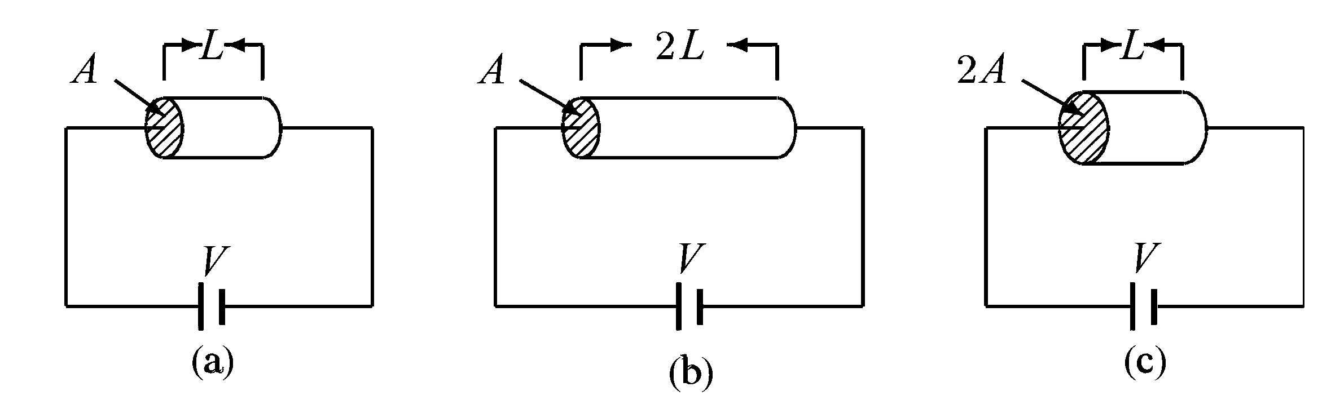
(1) >> (2) >> (3) >> (4) >>
( 4 )102. 有一長度L可塑性均勻（homogeneous）導體，電阻為R，設導體總體積不變下，將該一導體予以均勻拉長為2L，再將之切成等長兩段，並予以並聯，則該一新電阻值為Q，問R : Q為
(1) 1:2 (2) 1:4 (3) 2:1 (4) 1:1
( 5 )103. 銅在0°C時，電阻之溫度係數為0.00427，若一銅線電阻在0°C時為30歐姆，則其在50°C時之電阻為
(1) 24.0 (2) 39.4 (3) 43.2 (4) 30 (5) 36.4 歐姆
( 2 )104. 一電路的電源電壓為2V，電流為10mA，則電阻應為
(1) 20Ω (2) 200Ω (3) 2kΩ (4) 20kΩ
( 1 )105. 某色碼電阻之電阻範圍為950Ω至1050Ω，則其色環依次為
(1) 棕黑紅金 (2) 白綠黑金 (3) 棕黑黑銀 (4) 棕黑黑白
( 3 )106. 一電阻線若將其所加電壓增加1倍時，此電阻線消耗之功率為原來之
(1) 1 (2) 2 (3) 4 (4) 1/4倍
( 2 )107. 一電熱器電阻為10歐姆，通過5安培電流，每秒產生熱量
(1) 40卡 (2) 60卡 (3) 72卡 (4) 80卡
( 2 )108. 下列何者導電最佳？
(1) 金 (2) 銀 (3) 銅 (4) 鋁
( 4 )109. 電阻器之色碼依次為橙、綠、黃、銀，則此電阻器之電阻值為
(1) 35 (2) 65 (3) 220 (4) 350 (5) 650 kΩ
( 1 )110. 有一2kW熱水器，效率為80%，若欲用之來將10公斤之水，由30°C加熱至100°C，問需時多久？
(1) 1823秒 (2) 1601秒 (3) 2400秒 (4) 3652秒
( 3 )111. 一個電阻上之色碼標示順序為棕、黑、金、銀，其電阻值為
(1) 10Ω±10% (2) 0.1Ω±10% (3) 1Ω±10% (4) 10Ω±5% (5) 0.1Ω±5%
( 1 )112. 使1克的純水上升溫度攝氏1度所需的熱量為
(1) 1卡 (2) 0.239卡 (3) 4.186卡 (4) 1大卡
( 2 )113. 一平方密爾（1mil²）等於
(1) $\frac{π}{4}$ (2) $\frac{4}{π}$ (3) 1 (4) π圓密爾（C.M.）
( 3 )114. 電阻溫度係數的定義為溫度升高1°C時，導線所增加的電阻與
(1) 0°C電阻之比值 (2) 25°C電阻之比值 (3) 原來電阻之比值 (4) 最後電阻之比值
( 2 )115. 設電鍋之電阻為5Ω，通以10安培之電流，試問電鍋每秒產生的熱量為何？
(1) 50卡 (2) 120卡 (3) 250卡 (4) 500卡
( 2 )116. 銅線的長度與直徑各增加一倍，則其電阻值為原電阻值的
(1) 2倍 (2) 1/2倍 (3) 4倍 (4) 1/4倍
( 3 )117. 一個2kΩ電阻器和電池連接後，有6mA電流流過，若電池現和600Ω電阻器連接，則此電阻器上流過電流為
(1) 60mA (2) 40mA (3) 20mA (4) 10mA
( 4 )118. 電流200μA流經5MΩ的電阻器，則電阻器之消耗功率為
(1) 20W (2) 2W (3) 1W (4) 0.2W
( 4 )119. 有一直徑為1.6mm，長度10km與一直徑為0.8mm長度40km同材質的鋁線，則前者與後者電阻之比值為
(1) 1:1 (2) 1:4 (3) 1:8 (4) 1:16
( 4 )120. 一燈泡兩端加1V的直流電壓，若流過燈泡的電流為1安培，則燈泡一分鐘消耗熱能為
(1) 1瓦特 (2) 1焦耳 (3) 60瓦特 (4) 60焦耳
( 3 )121. 某電阻值為10歐姆之負載通入4安培之電流，則於一分鐘內轉換為熱之能量為
(1) 4800 (2) 2400 (3) 9600 (4) 1200焦耳
( 2 )122. 碳質電阻器之色碼為紅紅橙時，表示電阻值為多少歐姆？
(1) 11k (2) 22k (3) 2.2k (4) 30k
( 4 )123. 截面積為10mm²之標準軟銅線在20°C時（20°C之電阻係數為1.724×10^{－8}Ω－m），當使用長度1公里之軟銅線，其總電阻為多少？
(1) 1.724×10^{－6}Ω (2) 1.724×10^{－3}Ω (3) 1.724×10^{－1}Ω (4) 1.724Ω (5) 1.724×10¹Ω
( 3 )124. 電爐之電阻為75Ω，通過2A之電流，若使用5分鐘，電爐產生之熱量為
(1) 85.3 (2) 90000 (3) 21600 (4) 50000 (5) 35000 卡
( 3 )125. 某電路電流為5A，現需一個10Ω電阻器，下列4種規格不同的電阻器中何者為宜？
(1) 10Ω，100W (2) 10Ω，50W (3) 10Ω，300W (4) 10Ω，150W
( 1 )126. 關於導線電阻值的大小，下列敘述何者正確？
(1) 和截面積成反比 (2) 和長度成反比 (3) 和電阻係數成反比 (4) 和溫度無關
( 4 )127. 在下圖$a$、b、c中，導體所加之電動勢皆為V，則三者電流的大小應為
(1) ($a$) > > (2) > > ($a$) (3) > ($a$) > (4) > ($a$) >
( 2 )128. 當溫度昇高時，一般金屬導體電阻增加，而半導體（矽等）在溫度上升時，其電阻
(1) 上昇 (2) 下降 (3) 不變 (4) 成絕緣體
( 2 )129. 某電阻元件上之電壓10伏特時，電流400毫安培，問電流為2安培時，電壓為
(1) 2伏特 (2) 50伏特 (3) 80伏特 (4) 250伏特
( 3 )130. 一個色碼電阻的四個色帶依序為藍、紅、黃、金，則此電阻的誤差範圍為何？
(1) ±3.1kΩ (2) ±6.2kΩ (3) ±31kΩ (4) ±62kΩ
( 4 )131. 如圖所示，電阻器1分鐘產生多少熱量
(1) 500卡 (2) 720卡 (3) 5000卡 (4) 7200卡
( 3 )132. 某電阻器色碼為棕、黑、紅、銀，則該電阻器可能之最大電阻值為
(1) 900Ω (2) 1000Ω (3) 1100Ω (4) 1200Ω
( 2 )133. 有A、B兩條鎳鉻線，其材料相同，設A的長度為B的兩倍，B的線徑為A的一半，若B的電阻為10歐姆，則A的電阻為多少歐姆？
(1) 1.25 (2) 5 (3) 10 (4) 20 (5) 80
( 3 )134. 設有兩電阻R ₁與R ₂串聯接於100V之電源，其中R ₂消耗功率為20W，R ₂消耗功率為80W，則R ₁與R ₂之值分別為
(1) 30Ω，120Ω (2) 25Ω，100Ω (3) 20Ω，80Ω (4) 10Ω，40Ω
( 1 )135. 精密儀表所用電阻器必須用溫度係數為何的材料製作？
(1) 小 (2) 大 (3) 可變 (4) 以上皆非
( 3 )136. 一圓密爾截面積的電纜比較一平方密爾面積電纜之大小
(1) 相同 (2) 較大 (3) 較小 (4) 無關係
( 3 )137. 某電線之截面積為100圓密爾，其直徑為
(1) 1 (2) 0.1 (3) 0.01 (4) 0.001吋
( 4 )138. 有一額定為100V/1000W的電熱器，現接於50V之電源，則其消耗之電功率為
(1) 2000 (2) 1000 (3) 500 (4) 250（W）
( 3 )139. 一導體在0°C時，其電阻之溫度係數為α ₀，則在T°C時溫度係數為
(1) $\frac{α_{0}}{α_{0}+T}$ (2) $\frac{1}{α_{0}+T}$ (3) $\frac{1}{\frac{1}{α_{0}}+T}$ (4) $\frac{1}{α_{0}−T}$
( 3 )140. 圖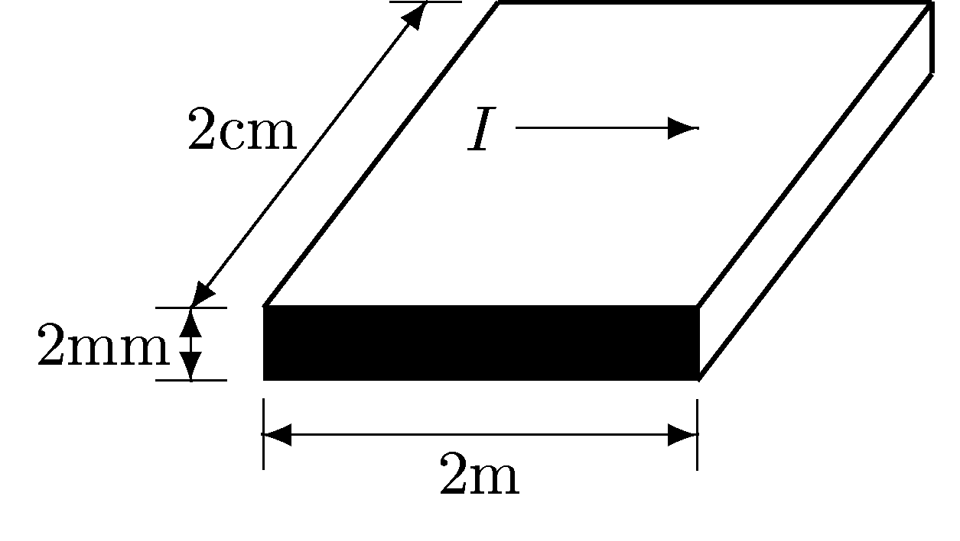為一導線，若其電阻係數為ρ＝1.5×10^{－8}Ω－m，則其電阻值為
(1) 6×10^{－3}Ω (2) 1.5×10^{－3}Ω (3) 0.75×10^{－3}Ω (4) 0.375×10^{－3}Ω
( 4 )141. 承上題，若把此導線之長、寬、高各放大為原有之兩倍，則電阻值變為
(1) 6×10^{－3}Ω (2) 6×10³Ω (3) 0.75×10^{－3}Ω (4) 0.375×10^{－3}Ω
( 4 )142. 精密儀表所用電阻器必須用
(1) 耐高溫 (2) 電阻係數小 (3) 溫度係數大 (4) 溫度係數小的材料
( 3 )143. 1圓密爾（circular mil）乃為
(1) 直徑為1吋之圓面積 (2) 邊長為1吋之正方形面積 (3) 直徑為1/1000吋之圓面積 (4) 以上三者皆對
( 3 )144. 一圓導線，其直徑為D密爾，則截面積以圓密爾計為
(1) πD ² (2) $\frac{π}{D}$D ² (3) D ² (4) $\frac{D^{2}}{4}$ (5) 4D ²
( 1 )145. 銅線的長度與直徑各增加一倍，其電阻值為原電阻的
(1) 1/2倍 (2) 2倍 (3) 4倍 (4) 1/4倍
( 3 )146. 有一精密電阻之色碼若依序為藍、灰、綠、橙、金，則其電阻值和誤差為
(1) 6853Ω，±5% (2) 6853Ω，±510% (3) 685kΩ，±5% (4) 685kΩ，±10%
( 1 )147. 如圖所示，該電阻值為何？
(1) 2.7kΩ±5% (2) 2.6kΩ±5% (3) 2.7kΩ±10% (4) 2.6kΩ±10% (5) 以上皆非
( 3 )148. 某電阻器之電阻值標示為10GΩ，若將之換算成mΩ，則應為多少？
(1) 10⁶mΩ (2) 10^{－6}mΩ (3) 10¹³mΩ (4) 10¹²mΩ
( 2 )149. 均勻導線之截面積與其電阻值之關係為
(1) 正比 (2) 反比 (3) 無關 (4) 以上皆非
( 4 )150. 200伏特100瓦特白熾燈，若連接於100伏特電源時，其消耗電力為
(1) 400瓦特 (2) 300瓦特 (3) 50瓦特 (4) 25瓦特
( 2 )151. 有同軸電纜，其電阻率為20Ω/100m，若電纜長10公尺，試求其電導值為多少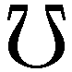
(1) 2 (2) 0.5 (3) 20 (4) 10
( 5 )152. 某銅線在溫度5.5°C時其電阻為1.6歐姆，當溫度上升至35.5°C時其電阻應為多少歐姆？
(1) 5.3 (2) 4.5 (3) 3.2 (4) 2.8 (5) 1.8
( 4 )153. 有一600W電熱器，因檢修而將電熱線剪去原長度之$\frac{1}{4}$，則此電熱器之功率變為
(1) 337.5W (2) 450W (3) 600W (4) 800W (5) 1066W
( 4 )154. 一電壓源輸出開路時，輸出端電壓為100V，接上100Ω之負載電阻時，電壓降成80V，此電壓源之內阻為
(1) 100Ω (2) 75Ω (3) 50Ω (4) 25Ω
( 2 )155. 鋁的導電率約為標準銅導電率的
(1) 45% (2) 61% (3) 71.6% (4) 81% (5) 86%
( 2 )156. 設有100W、110V、及60W、110V二個白熾燈泡，則100W燈泡的燈絲電阻為
(1) 202Ω (2) 121Ω (3) 100Ω (4) 60Ω
( 4 )157. 承上題，今將二燈泡串聯後，再跨接於110V電源兩端，則兩燈泡所通過的電流為
(1) 1.45A (2) 0.9A (3) 0.54A (4) 0.34A
( 2 )158. 有一電阻器在20°C時為2Ω，在120°C時為3Ω，求此電阻器在20°C時之溫度係數為多少？
(1) 0.004 (2) 0.005 (3) 0.006 (4) 0.008
( 1 )159. 有一電阻器其色碼依序為黃紫紅金，則其電阻值最高可為多少歐姆？
(1) 4935 (2) 4700 (3) 4230 (4) 3760
( 2 )160. 如圖所示，V變成4倍且R減半，此時電流I為24A，則原來電流為
(1) 2A (2) 3A (3) 5A (4) 6A
( 3 )161. 一個5歐姆電阻輸入功率為100瓦特，其通過的電流為
(1) $\sqrt{\text{10}}$ (2) $\sqrt{5}$ (3) 2$\sqrt{5}$ (4) 4$\sqrt{5}$ A
( 1 )162. 四色帶之色碼電阻器，其色碼如圖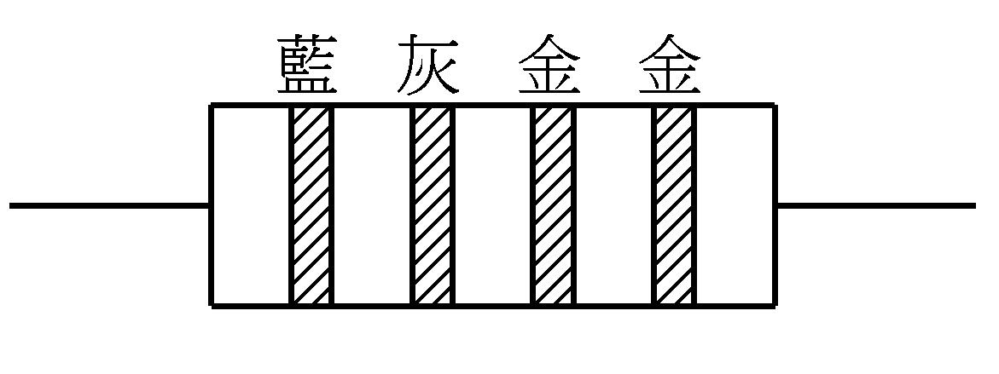標示時，請問所表示之電阻值為何？
(1) 6.8±5%Ω (2) 0.68±10%Ω (3) 68±20% (4) 680±5%Ω (5) 6.8k±10%Ω
( 5 )163. 一色碼電阻如圖所示，則其值為
(1) 4.7kΩ±10% (2) 470kΩ±10% (3) 4.7kΩ±5% (4) 470kΩ±5% (5) 以上皆非
( 1 )164. 在0°C時銅的電阻溫度係數為0.00427，則30°C時電阻溫度係數為
(1) 0.00378 (2) 0.00408 (3) 0.00457 (4) 0.0138 (5) 0.0571
( 2 )165. 同一材質製成之二條導線，甲導線長1500公尺，直徑4公厘，乙導線長500公尺，直徑2公厘，下列何者有最大的電阻值？
(1) 50°C下之甲導線 (2) 50°C下之乙導線 (3) 30°C下之甲導線 (4) 30°C下之乙導線
( 2 )166. 表示
(1) 正溫度係數熱敏電阻 (2) 負溫度係數熱敏電阻 (3) 正溫度係數光敏電阻 (4) 負溫度係數光敏電阻
( 3 )167. 某金屬在20°C時之電阻為50Ω，其電阻溫度係數α₂₀＝0.004則在40°C時之電阻為
(1) 48Ω (2) 52Ω (3) 54Ω (4) 46Ω
( 1 )168. 一電熱器接於200伏特電源，若已知通過該電熱器之電流為10安培，時間為10分鐘，則該電熱器之電能轉換成熱能之值約為
(1) 1.2×10⁶ (2) 2.1×10⁵ (3) 2.5×10⁷ (4) 3.6×10⁴焦耳
( 1 )169. 1仟瓦－小時的能量，相當於多少BTU的熱量？
(1) 3428BTU (2) 1055BTU (3) 252BTU (4) 4.185BTU
( 1 )170. 大多數家庭所使用的實心銅電線直徑為1.63mm，求出此種直徑的實心銅電線50m的電阻值(銅的電阻率為1.7235×10^{－8}Ω-m)
(1) 0.412Ω (2) 0.523Ω (3) 0.769Ω (4) 0.913Ω
( 5 )171. 一直流電路如圖所示，其中R為色碼電阻，則電流I不可能為多少毫安培（mA）？
(1) 9.5 (2) 10.0 (3) 10.5 (4) 11.0 (5) 11.5
( 4 )172. 電阻係數的單位，在下面答案中，何者為錯誤？
(1) 歐姆．公尺 (2) 歐姆．平方呎/呎 (3) 歐姆，圓密爾/呎 (4) 歐姆．密爾/吋
( 2 )173. 使用一個600W之電熱器，在一大氣壓下，將2.0公升之水由15°C加熱到沸點需幾分鐘？（電熱器效率為75%）
(1) 26分 (2) 26.4分 (3) 27.4分 (4) 26.9分
( 4 )174. 有一長10cm之導體，其電阻值為20Ω；若將其拉長，使此導體之長度為40cm，則此導體之電阻可能為
(1) 20Ω (2) 80Ω (3) 160Ω (4) 320Ω
( 1 )175. 在0°C時銅之電阻溫度係數為0.00427，在20°C時之電阻係數為
(1) 0.00393 (2) 0.00409 (3) 0.00542 (4) 0.00624
( 1 )176. 銅的電阻係數，其單位方式得以下式表達
(1) $\frac{Ω⋅m^{2}}{m}$ (2) $\frac{Ω⋅{\text{cm}}^{2}}{m}$ (3) Ω⋅cm (4) $\frac{\text{歐姆．密爾}}{呎}$
( 5 )177. A、B兩圓形導線以同材料製成，A導線的長度為B導線的一半，A導線的線徑為B導線之兩倍，若A導線電阻R_{A}＝10Ω，則B導線電阻R_{B}＝？
(1) 10Ω (2) 20Ω (3) 40Ω (4) 60Ω (5) 80Ω
( 1 )178. 兩導線之長度和截面積皆相等，則電阻係數越大者其電阻值
(1) 越大 (2) 越小 (3) 相等 (4) 與電阻係數無關
( 3 )179. 12伏特，50安時之蓄電池供應一內阻為6歐姆的燈泡，則此燈泡可連續照明多少小時？
(1) 2.5小時 (2) 12小時 (3) 25小時 (4) 50小時
( 2 )180. 如圖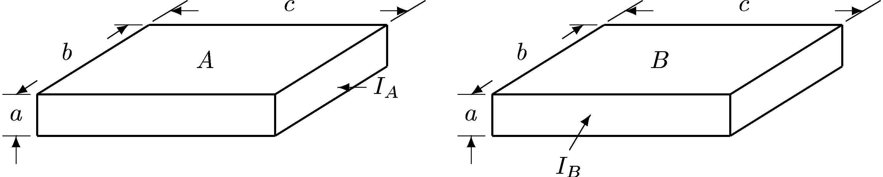所示導體A、B為同質同尺寸之兩導體，則此兩導體之電阻應為（註：c>b>a）
(1) A之電阻小於B之電阻 (2) A之電阻大於B之電阻 (3) A之電阻等於B之電阻 (4) 無法比較
( 1 )181. 一色碼電阻為100Ω±5%，則其範圍值在
(1) 95～105 (2) 90～110 (3) 99～101 (4) 99.5～100.5Ω之間
( 1 )182. 100伏特100瓦特燈泡的電阻，比100伏特200瓦特燈泡的電阻
(1) 大 (2) 小 (3) 相等 (4) 無法比較
( 2 )183. 若將某銅線的長度與直徑各增加一倍後，則其電阻值為原電阻值的
(1) 1/4倍 (2) 1/2倍 (3) 2倍 (4) 4倍 (5) 8倍
( 2 )184. 一根棒形導體，長度為，截面積為A，自兩端量其電阻，可以下式計算之：$R＝ρ\frac{ℓ}{A}$，式中之ρ 稱為
(1) 導電係數 (2) 電阻係數 (3) 介質係數 (4) 導磁係數
( 2 )185. 碳的電阻溫度係數為－0.0005，表示碳之電阻值隨溫度之上升而
(1) 上升 (2) 下降 (3) 不變 (4) 不一定
( 2 )186. 一固定電阻器，如圖為紅色、2為綠色、3為橙色、4為金色，則電阻為
(1) 2.5×10³±10%歐姆 (2) 2.5×10⁴±5%歐姆 (3) 2.5×10³±5%歐姆 (4) 以上皆非
( 2 )187. 金屬材料的百分率導電係數是以那種材料為100%？
(1) 銀 (2) 銅 (3) 鋁 (4) 鎘銅
( 2 )188. 銀、銅、鋁、鐵四種導體其導電率由小至大之排列順序為為
(1) 鐵、鋁、銀、銅 (2) 鐵、鋁、銅、銀 (3) 銀、銅、鋁、鐵 (4) 銅、銀、鋁、鐵
( 4 )189. 有一4000瓦之熱水器，其效率為90%，卻使30°C之水10公升加熱至45°C，問最少需時多少？
(1) 50 (2) 100 (3) 150 (4) 175秒（1卡以4.26焦耳計）
( 1 )190. 已知一電阻器，其電阻值介於1～100歐姆之間，利用三用電表歐姆檔量測時，應切於何檔最適當？
(1) ×1 (2) ×10 (3) ×1k (4) ×10k
( 4 )191. 下列何種材料在溫度升高時，其電阻會下降？
(1) 金 (2) 鋁 (3) 銅鎳合金 (4) 矽
( 3 )192. 電阻值若為120±5%Ω，則其色碼順序為
(1) 黑棕黑金 (2) 黑棕黑銀 (3) 棕紅棕金 (4) 棕紅棕銀
( 1 )193. 通常定義1卡，是指每1公克的水升高攝氏幾度所需之熱量
(1) 1度 (2) 2度 (3) 3度 (4) 4度
( 1 )194. R₁與R₂並聯接於某電源時，各消耗100瓦特及200瓦特之電功率，已知R ₁＝100歐姆，則R ₂為
(1) 50歐姆 (2) 60歐姆 (3) 70歐姆 (4) 80歐姆
( 1 )195. 金屬導體因溫升而使電阻值略增大，絕緣體若因溫度超過限度，溫升將使其絕緣電阻值
(1) 急降 (2) 急升 (3) 稍降低 (4) 稍昇高
( 3 )196. 一般而言，當溫度升高時，大部份的金屬其電阻值將
(1) 不變 (2) 減少 (3) 增加 (4) 不確定
( 3 )197. 均勻截面積的導線，其電阻值的大小與導線
(1) 長度及截面積成正比 (2) 長度成反比，截面積成正比 (3) 長度成正比，截面積成反比 (4) 長度及截面積成反比 (5) 與截面積無關
( 1 )198. 某電阻值為10歐姆之加熱器上通有2安培電流，則於一分鐘內轉換為熱之能量為
(1) 2,400焦耳 (2) 40焦耳 (3) 1,200焦耳 (4) 20焦耳
( 1 )199. 一般金屬物質，其電阻隨溫度之增加而
(1) 增加 (2) 減少 (3) 不變 (4) 不一定
( 2 )200. 有一個色碼電阻為2.2仟歐姆，第四環誤差條紋為金色，則其使用範圍的歐姆值為
(1) 2420～1980歐姆 (2) 2310～2090歐姆 (3) 2244～2156歐姆 (4) 0～無限大歐姆
( 3 )201. 100Ω電阻通入5A之電流30分鐘產生
(1) 800 (2) 980 (3) 1080 (4) 1500仟卡之熱
( 2 )202. 有一色碼電阻其顏色依序為紅、紫、橙、金，則其電阻值為
(1) 2.7kΩ±10% (2) 27kΩ±5% (3) 24kΩ±5% (4) 2.7kΩ±5% (5) 24kΩ±10%
( 3 )203. 一色碼電阻，其電阻值為91Ω±10%，試問其色碼顏色排列應為
(1) 棕黑白銀 (2) 灰白黑金 (3) 白棕黑銀 (4) 灰黑金金
( 4 )204. 某一電阻兩端加上10V之電壓後產生25W之功率，則此電阻之電導為
(1) 4 (2) 4W (3) 0.25W (4) 0.25
( 4 )205. 一電熨斗之電阻為11Ω，接於110V之電源，若連續使用1小時，產生的熱量約為
(1) 800仟卡 (2) 850仟卡 (3) 900仟卡 (4) 950仟卡
( 3 )206. 有一額定100V/1000W之電熱器，若將電熱線剪去1/5後，接至60V之電源上，求其消耗功率為何？
(1) 600W (2) 480W (3) 450W (4) 400W (5) 320W
( 2 )207. 將一電熱器之電熱線剪去20%時，則功率為原來幾倍？
(1) 1.11 (2) 1.25 (3) 1 (4) 2倍
( 2 )208. 單位長度的銅線，當銅線的直徑變為原來的兩倍時，電阻值變為原來的
(1) $\frac{1}{2}$倍 (2) $\frac{1}{4}$倍 (3) 2倍 (4) 4倍
( 2 )209. 有一電熱器之額定為100V/1250W，則其等效之電阻為多少歐姆？
(1) 12.5 (2) 8 (3) 51 (4) 2.5 (5) 0.125
( 3 )210. 一個電壓分配器由50伏特電源及數個10kΩ電阻器組成，若需要輸出電壓為20伏特，則至少需用幾個電阻器才能符合要求？
(1) 3 (2) 4 (3) 5 (4) 6個
( 3 )211. 材料與長度相同之導線，如其電阻減為原來的1/2，則必
(1) 其直徑為原來的2倍 (2) 其直徑為原來的1/2倍 (3) 其截面積為原來的2倍 (4) 其截面積為原來的1/2倍
( 3 )212. 設一電機於使用前，測得其線圈電阻為3歐姆，使用後測得其電阻為3.6歐姆若室溫為攝氏20°C，則此電機於使用後線圈溫度升為攝氏
(1) 51° (2) 61° (3) 71° (4) 81°
( 1 )213. 有10歐姆、20歐姆、30歐姆三個電阻器串聯在一起，若10歐姆電阻之電壓為100伏特，則
(1) 20歐姆電阻器之電壓為200伏特 (2) 30歐姆電阻器之電壓為250伏特 (3) 20歐姆電阻器之電壓為500伏特 (4) 30歐姆電阻器之電壓為360伏特
( 1 )214. 在圖電路中，$a$b端點間的電位差
$V_{\text{ab}}$等於
(1) －3V (2) 3V (3) －5V (4) 5V
( 1 )215. 將100W（100V）與100V，60W之電燈泡各一個相串聯，接於100V電壓時
(1) 60W之燈泡較亮 (2) 100W之燈泡較亮 (3) 兩個都不高 (4) 燒斷
( 4 )216. 如圖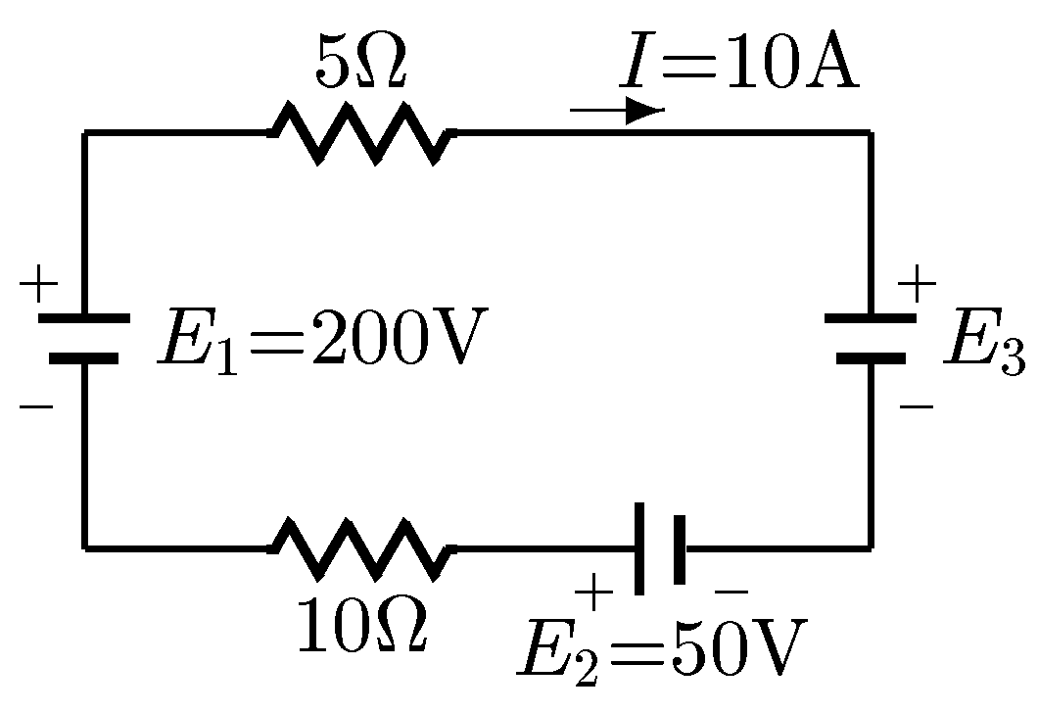所示，求$E_{3}$＝？
(1) 40 (2) 60 (3) 80 (4) 100 (5) 100
( 3 )217. 將110V、100W與220V、400W之燈泡串聯接於220V電源時
(1) 100W燈泡燒壞 (2) 400W燈泡消耗功率較高 (3) 兩燈泡消耗功率一樣 (4) 兩燈泡都不亮
( 1 )218. 一個3kΩ電阻器和電池連接後，有10mA電流流過，若此電池和300Ω與200Ω電阻器連接為串聯電路後，則流過此電池之電流為
(1) 60mA (2) 40mA (3) 20mA (4) 10mA
( 3 )219. 5kΩ、5W與5kΩ、2W之兩電阻器串聯，其等值電阻為
(1) 5kΩ、7W (2) 10kΩ、7W (3) 10kΩ、4W (4) 10kΩ、5W (5) 10kΩ、5W
( 4 )220. 一電池當按上5Ω負載時，端電壓為10V，若將5Ω負載改為2Ω時，端電壓為6V，則內阻為
(1) 1 (2) 2 (3) 3 (4) 4 (5) 4Ω
( 1 )221. 圖的電路中，可變電阻R_{L}調整範圍是30kΩ到60kΩ，當可變電阻調整到跨於R_{L}兩端的電壓為最大值時，電流I等於多少？
(1) 1mA (2) 1.25mA (3) 1.42mA (4) 2.5mA
( 4 )222. 根據克希荷夫電壓定律，圖的V_{A}、V_{B}分別等於多少？
(1) V_{A}＝－3V，V_{B}＝－5V (2) V_{A}＝10V，V_{B}＝4V (3) V_{A}＝6V，V_{B}＝10V (4) V_{A}＝12V，V_{B}＝2V
( 2 )223. 一訊號電源開路時輸出端為10V，但接上200Ω之電阻後，輸出端電壓卻為8V，則此電源內阻為
(1) 100Ω (2) 50Ω (3) 25Ω (4) 8Ω
( 3 )224. 如圖，求6Ω電阻所跨之電壓為
(1) 0V (2) 4V (3) 6V (4) 2V
( 4 )225. 如圖所示，求E₃＝？
(1) 40V (2) 60V (3) 80V (4) 100V (5) 100V
( 4 )226. 如圖求電流I
(1) 2A (2) 1.5A (3) 1A (4) 0.5A
( 1 )227. 在圖中，R＝？
(1) 4Ω (2) 2Ω (3) 8Ω (4) 1Ω
( 3 )228. 在圖中，電壓V₁為
(1) 8V (2) 12V (3) 16V (4) 20V
( 4 )229. 甲燈泡額定電壓110V，瓦特數10W，乙燈泡額定電壓110V，瓦特數100W，今將二燈泡串聯於110V電源，則甲燈泡消耗之功率為
(1) 1.21 (2) 0.83 (3) 1.01 (4) 8.26 (5) 8.26 W
( 4 )230. 如圖所示，求R值為多少歐姆？
(1) $\frac{1}{2}$ (2) 2 (3) 1 (4) 3 (5) 3
( 3 )231. 20Ω、30Ω、50Ω等三個電阻串聯後，接於100V之直流電源，則50Ω電阻所消耗之功率為
(1) 20瓦 (2) 30瓦 (3) 50瓦 (4) 100瓦
( 1 )232. 一直流電壓表滿刻度電流為40μA，電表內阻為5kΩ，如欲量測5V之直流電壓時，則該電表應
(1) 串聯120kΩ電阻 (2) 並聯3.6Ω電阻 (3) 串聯二極體 (4) 並聯二極體 (5) 並聯二極體
( 1 )233. 圖所示之電路，V_{XY}值為多少伏特？
(1) －7 (2) 7 (3) －3 (4) 3
( 1 )234. 如圖，請問那一個開關閉合時伏特計指示為80伏特？
(1) $S_{1}$ (2) $S_{2}$ (3) $S_{3}$ (4) $S_{4}$
( 4 )235. 圖的電路中，電壓值V₁是多少？
(1) 2V (2) 3V (3) 5V (4) 8V
( 3 )236. 右圖，下列的敘述何者為錯誤？
(1) V₁＝$\frac{R1}{R1+R2}$×V (2) V₂＝$\frac{R2}{R1+R2}$×V (3) V₁＝$\frac{R2}{R1+R2}$×V (4) $V_{2}$＝V－V₁
( 2 )237. 將三個額定功率分別為10W，50W，100W的10Ω負載電阻串聯在一起，則串聯後所能承受的最大額定功率為
(1) 10W (2) 30W (3) 60W (4) 150W (5) 150W
( 2 )238. $R_{1}$和$R_{2}$之比為2:4，把它們串聯接於電源，$R_{1}$之電壓為10V，$R_{2}$所消耗之功率為25W，則$R_{2}$為幾Ω？
(1) 15 (2) 16 (3) 18 (4) 20Ω
( 2 )239. 如圖所示之電路，$V_{0}$應為
(1) 1V (2) 3V (3) 6V (4) 9V
( 2 )240. 如圖，S打開時$V_{\text{ab}}$＝12V，S閉合時，I＝2A，則當$a$，c短路時，I＝？
(1) 2A (2) 3A (3) 4A (4) 6A
( 3 )241. 110V，100W及110V，60W之燈光各一個，串聯接於110V之電源上，兩燈泡消耗之總功率為
(1) 160 (2) 40 (3) 37.5 (4) 47.5 (5) 47.5 W
( 2 )242. 兩個電阻R₁＝100Ω±5%，R₂＝200Ω±3%，求其串聯後之總電阻
(1) 300Ω±8Ω (2) 300Ω±3.67% (3) 300Ω±8% (4) 300Ω±3.670Ω
( 2 )243. 1.5伏之電池所能供給最大電流設為3安，則四只電池串聯使用時，其所能供應之最大電流為
(1) 3/4 (2) 3 (3) 6 (4) 12 A
( 2 )244. 有一300V之伏特表，其內阻為34000Ω，今要測600V之電壓，則需串聯之外電阻應為
(1) 17000 (2) 34000 (3) 51000 (4) 68000 (5) 68000
( 2 )245. 100V，100W之燈泡與100V，60W之燈泡串接於100V電源時
(1) 100W燈泡較亮 (2) 60W燈泡較亮 (3) 100W燈泡燒燬 (4) 60W燈泡燒燬
( 3 )246. 110V，5W之燈泡和110V，100W之燈泡
(1) 可串聯 (2) 可並聯 (3) 不可串聯 (4) 串聯兩個都不太亮，在220V電路上
( 2 )247. 如圖所示，$V_{\text{ab}}$＝12伏特，則線路總
電流為
(1) 0.5安培 (2) 1.0安培 (3) 1.5安培 (4) 2.0安培 (5) 2.0安培
( 2 )248. 兩個電阻R₁及R₂的電阻值比為2:4，若將其串聯接於電源，已知$R_{1}$上的電壓為10V，$R_{2}$上的消耗功率為25W，求$R_{2}$＝？Ω
(1) 15 (2) 16 (3) 17 (4) 18
( 1 )249. 50V電源供給500mW功率至兩串聯電阻器$R_{1}$和$R_{2}$，若跨於$R_{1}$上之電壓為10V，則$R_{1}$電阻值為
(1) 1kΩ (2) 2kΩ (3) 3kΩ (4) 4kΩ
( 2 )250. 將二只額定功率分別為10W、50W的10Ω電阻串聯在一起，則串聯後所能承受的最大額定功率為
(1) 10W (2) 20W (3) 100W (4) 120W
( 3 )251. 設有兩個電阻R₁及R₂，經測量後$R_{1}$＝24.2Ω，$R_{2}$＝3.12Ω，當$R_{1}R_{2}$串聯時，求其合理之電阻值
(1) 27 (2) 27.32 (3) 27.3 (4) 27.4Ω（註：有效數字）
( 3 )252. 燈泡A額定為110伏特100瓦特，燈泡B額定為110伏特40瓦特，兩個燈泡串聯後接於220伏特之電源，其結果如何？
(1) A、B兩燈泡一樣亮 (2) A、B兩燈泡各有110伏特之電壓降 (3) B燈泡可能因過載而過熱燒毀 (4) A燈泡兩端之壓降為157伏特
( 1 )253. 110伏100瓦之燈泡兩個，若將其串接在110伏電源，每個燈泡所消耗之功率為
(1) 25瓦 (2) 50瓦 (3) 100瓦 (4) 200瓦
( 4 )254. 有四個三用電表，其靈敏度分別為2kΩ/V、10kΩ/V、20kΩ/V與40kΩ/V，均置於DC 250V位置分別測量圖中$R_{2}$上的電壓，則此四個電表之測量值何者較準確？
(1) 2kΩ/V (2) 10kΩ/V (3) 20kΩ/V (4) 40kΩ/V
( 2 )255. 承上題，2kΩ/V電表的測量值約為多少伏特？
(1) 80 (2) 682 (3) 40 (4) 36
( 2 )256. 如圖，若伏特計指示10V安培計指示0.2A，且安培表內阻為0.2Ω，問R值應為
(1) 4.8Ω (2) 49.8Ω (3) 19.8Ω (4) 1.98Ω
( 3 )257. 有一150V的直流電壓表，內阻為1.8×10⁴Ω，若將其改為直流600V用，須再加串電阻幾歐姆？
(1) 36000 (2) 48000 (3) 54000 (4) 以上皆非
( 2 )258. 三個電阻分別為3歐姆、10歐姆、2歐姆，若將三個電阻串聯後接上電壓為30伏特的電源，則線路電流為
(1) 1 (2) 2 (3) 5 (4) 15安培
( 3 )259. 20Ω，30Ω，50Ω等三個電阻串聯後，接於100V之直流電源，則50Ω電阻所消耗之功率為
(1) 20 (2) 30 (3) 50 (4) 100瓦
( 1 )260. 如圖所示，欲測量50kΩ兩端之電壓，若電壓表的靈敏度為1kΩ/V，且將電壓表置於DC50V檔，則電壓表讀數值應接近於多少
(1) 30V (2) 40V (3) 50V (4) 60V
( 3 )261. 內阻各為20kΩ及15kΩ之兩臺200伏特電壓計，若串聯連接時，可測定之最高電壓為
(1) 250 (2) 300 (3) 350 (4) 400 V
( 4 )262. 一訊號源輸出開路時電壓為10V，接上100Ω電阻後，電壓降為8V，則該訊號源內阻為
(1) 100Ω (2) 50Ω (3) 40Ω (4) 25Ω
( 1 )263. 如圖所示，電源內阻R所消耗
之功率為
(1) 2.62 (2) 0.171 (3) 1.526 (4) 3.42 (5) 3.42
( 3 )264. $R_{1}$＝100Ω，$R_{2}$＝150Ω兩者串聯接於100V電源上，問$R_{1}$兩端之電壓為
(1) 20 (2) 30 (3) 40 (4) 50伏特
( 4 )265. 將一個100V，100W的白熾燈泡與另一個200V、100W的白熾燈泡串聯後接上200V的電源，則100V、100W的白熾燈泡所消耗的電功率為
(1) 80W (2) 64W (3) 100W (4) 16W
( 1 )266. 如圖已知可變電阻VR＝0～100Ω，求$V_{0}$之電壓為何？
(1) 40V (2) 45V (3) 50V (4) 55V
( 4 )267. 如圖所示，I₁及I₂之值分別為
(1) 2A，7A (2) 7A，2A (3) 2A，11A (4) －7A，－2A
( 3 )268. 圖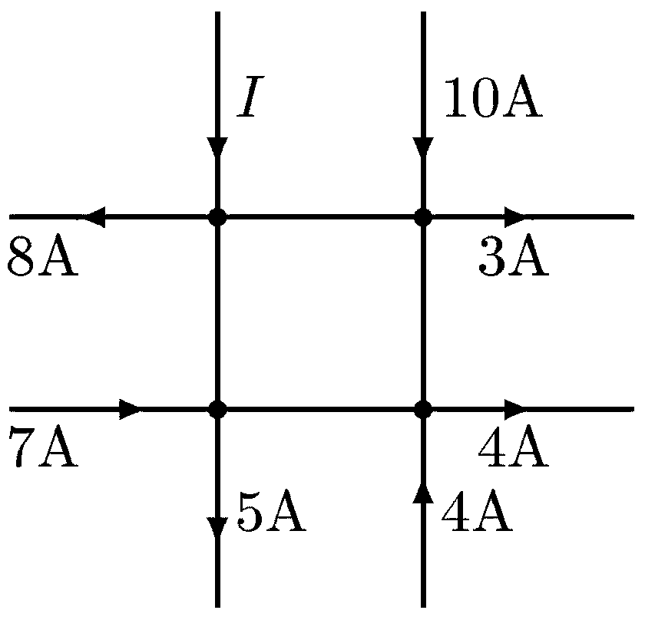中，I之值為
(1) 1A (2) 0A (3) －1A (4) －2A
( 3 )269. 在圖的電路中，I＝？
(1) 3安培 (2) 2安培 (3) 1安培 (4) 4安培
( 3 )270. 如圖，若電流I₁為3A，則I₂應為
(1) 3A (2) 10.5A (3) 13.5A (4) 3.6A
( 1 )271. 在圖中，A為電流表表頭，內阻為1仟歐姆，滿標度電流為50微安，今欲量1毫安電流，則必須並聯R_{S}電阻，即R_{S}應為
(1) $\frac{1}{\text{19}}$仟歐姆 (2) $\frac{5}{\text{19}}$仟歐姆 (3) $\frac{\text{15}}{\text{19}}$仟歐姆 (4) $\frac{\text{50}}{\text{19}}$仟歐姆
( 2 )272. 圖中，I₁值為
(1) $\frac{R_{1}}{R_{1}+R_{2}}$．I (2) $\frac{R_{2}}{R_{1}+R_{2}}$．I (3) $\frac{R_{1}⋅R_{2}}{R_{1}+R_{2}}$．I (4) $\frac{R_{1}+R_{2}}{R_{1}⋅R_{2}}$．I
( 3 )273. 1Ω 至10Ω 之十隻電阻並聯，其總電阻
(1) 等於55Ω (2) 等於$\frac{1}{\text{55}}$Ω (3) 小於1Ω (4) 介於1Ω到10Ω之間
( 2 )274. 圖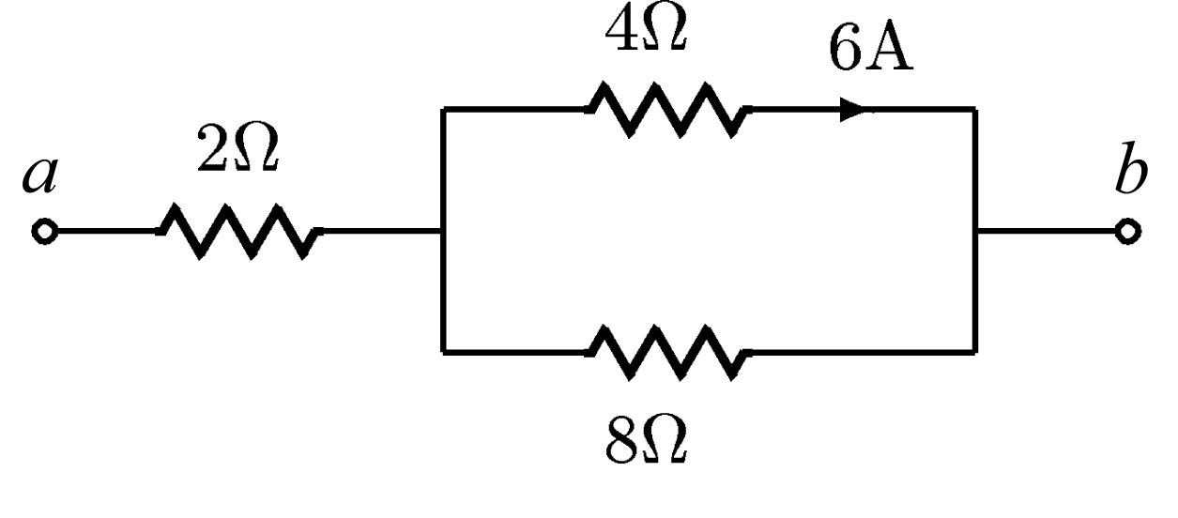$a$，b兩點之電壓為
(1) 36V (2) 42V (3) 48V (4) 54V
( 3 )275. 克希荷夫之電流定律說進入一節點之電流必
(1) 大於 (2) 小於 (3) 等於流出此節點之電流 (4) 和流出節點電流無關
( 4 )276. 如圖，通過Zener二極體之電流為
(1) 0mA (2) 4mA (3) 5mA (4) 9mA
( 4 )277. 在圖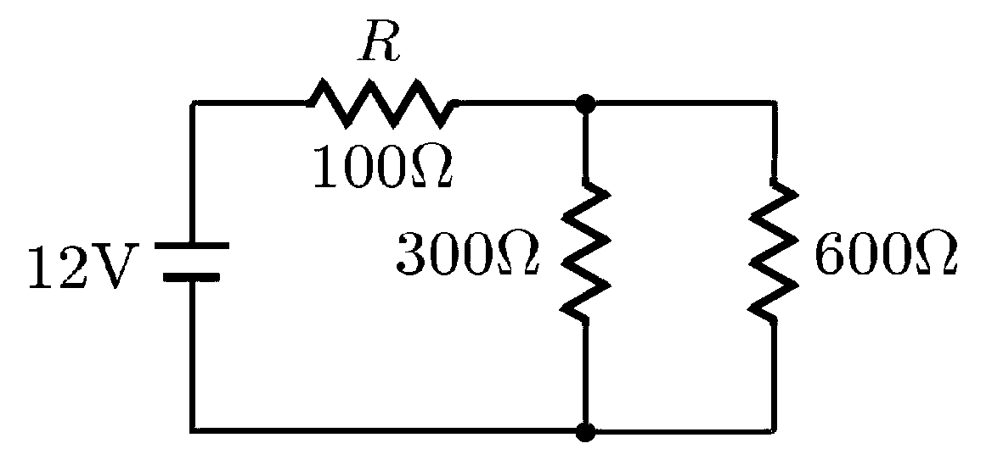的電路中，如果將R的電阻值由100Ω換為150Ω，其餘電路不變，則與原電路相比較
(1) 電壓源所提供的功率增加 (2) 通過電阻R的電流增加 (3) 每個電阻所消耗的功率均減少 (4) 電阻R所消耗的功率增加
( 1 )278. 圖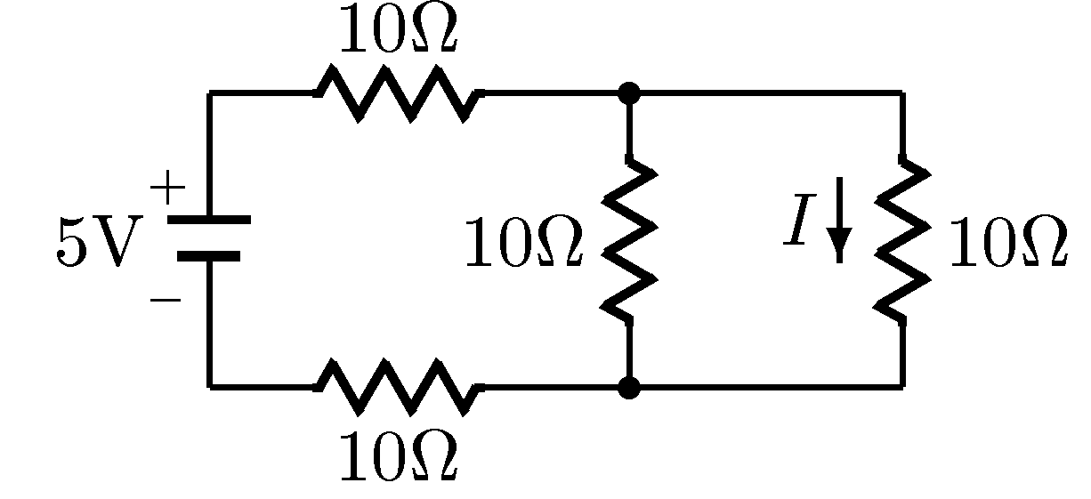電路中之I應為
(1) $\frac{1}{\text{10}}$A (2) $\frac{1}{6}$A (3) $\frac{1}{5}$A (4) $\frac{1}{4}$A
( 2 )279. 於圖中，下列敘述何者錯誤？
(1) I＝5A (2) I₁＝2A (3) I₁>I₂ (4) 30Ω電阻上之壓降為60V
( 3 )280. 圖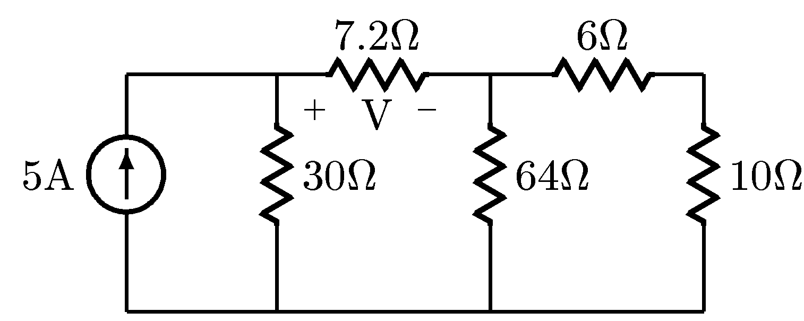的V為
(1) 7.2V (2) 14.4V (3) 21.6V (4) 28.8V
( 2 )281. 圖的30Ω電阻消耗功率為
(1) 480W (2) 120W (3) 60W (4) 30W
( 2 )282. 圖所示之電路中，電阻R兩端之電壓為
(1) 100V (2) 50V (3) 150V (4) 250V
( 1 )283. 圖中的R值為
(1) 25Ω (2) 50Ω (3) 75Ω (4) 100Ω
( 3 )284. 如圖，設50mA電流計之內阻為分流器電阻之99倍，則該電流可測定之最大電流為
(1) 3 (2) 4 (3) 5 (4) 6安培
( 2 )285. 如圖，S打開時$V_{\text{ab}}$＝12V，S閉合時，I＝2A，則當$a$，c短路時，I＝？
(1) 2A (2) 3A (3) 4A (4) 6A
( 4 )286. 在圖中，A、B兩點間等效電阻值為
(1) 6Ω (2) 10Ω (3) 12Ω (4) 15Ω
( 3 )287. 圖中，I之值為
(1) 1A (2) 0A (3) －1A (4) －2A
( 4 )288. 如圖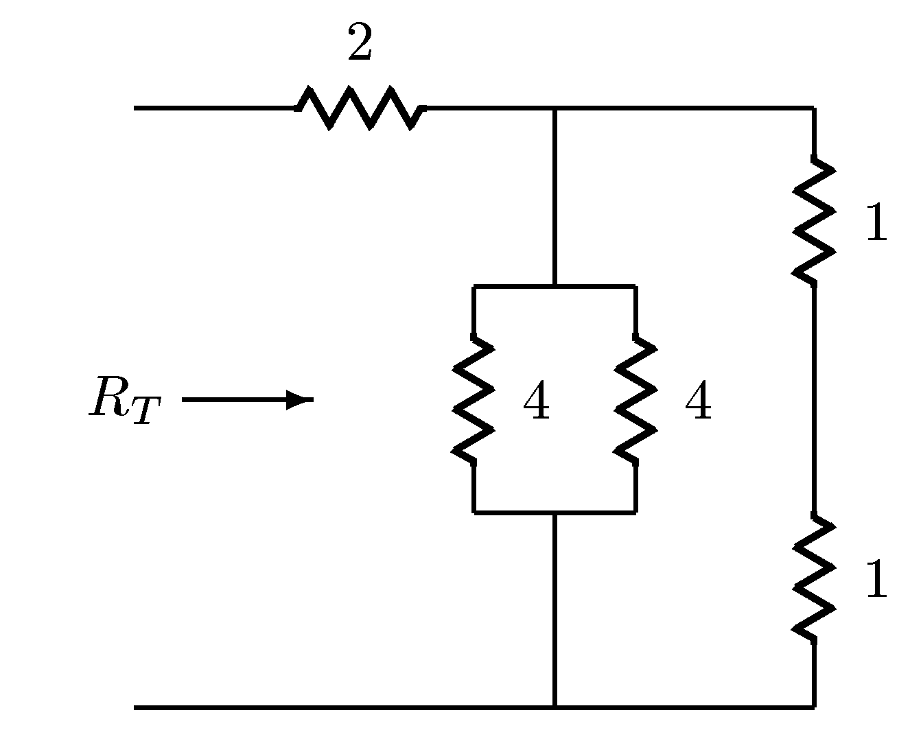所示電路，電路的等效電阻R_{T}為何？
(1) 12Ω (2) 6Ω (3) 4Ω (4) 3Ω
( 2 )289. 有4個電阻並聯，此4個電阻之值分別為24kΩ、24kΩ、12kΩ、6kΩ，已知流入4個並聯電阻之總電流為240mA；則6kΩ電阻上之電流為
(1) 180mA (2) 120mA (3) 60mA (4) 30mA
( 1 )290. 根據克希荷夫電流定律，圖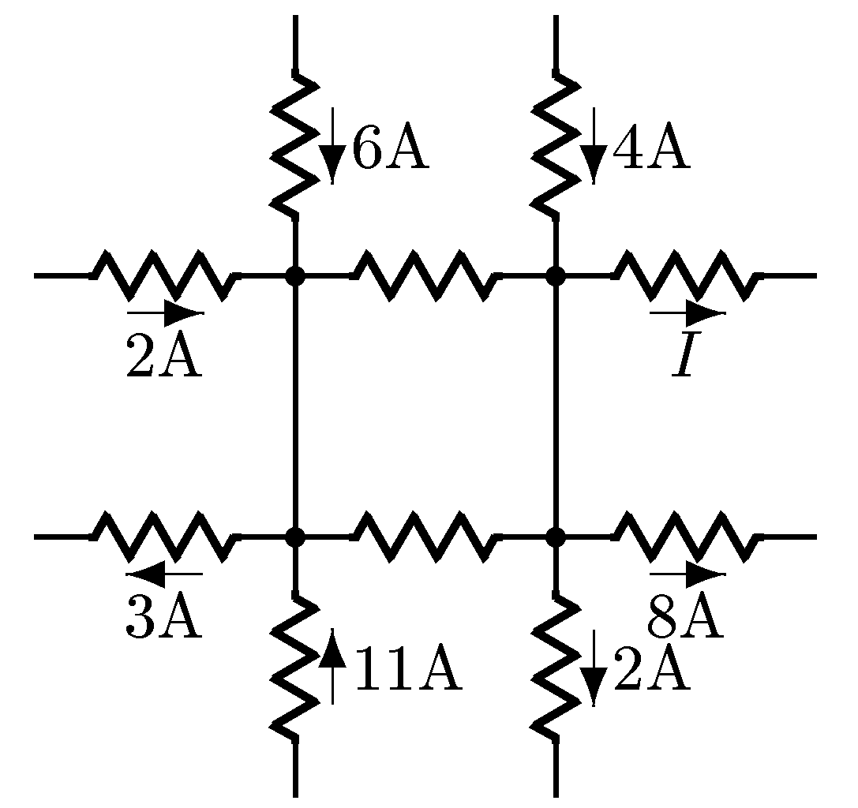的I＝
(1) 10A (2) 13A (3) 16A (4) 19A
( 4 )291. 下列何者無法由電阻值分別為1歐姆、2歐姆及3歐姆的三個電阻串並聯獲得?
(1) $\frac{\text{11}}{3}$歐姆 (2) $\frac{\text{11}}{4}$歐姆 (3) $\frac{\text{11}}{5}$歐姆 (4) $\frac{\text{11}}{6}$歐姆
( 4 )292. 如圖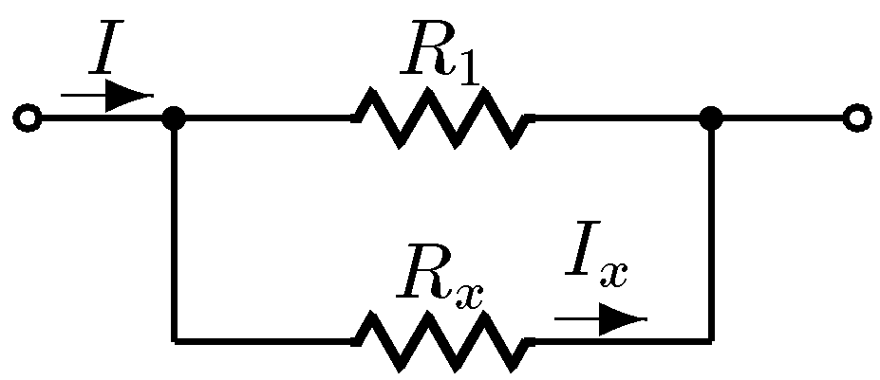所示若I＝30A，R ₁＝6Ω，I_{x}＝10A，則R_{x}之值為
(1) 1 (2) 2 (3) 9 (4) 12Ω
( 4 )293. 如圖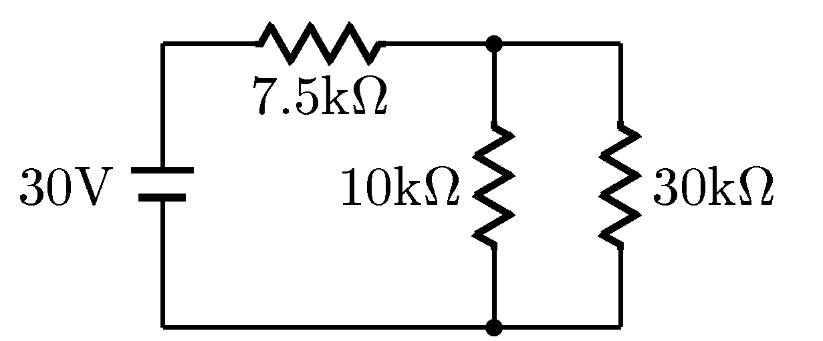，流經10kΩ的電流為
(1) 4mA (2) 2mA (3) 1mA (4) 1.5mA (5) 1.5mA
( 4 )294. 圖電路中，電流i₁及i₂值分別為
(1) 3A,1A (2) －3A,1A (3) 3A,－1A (4) －3A,－1A
( 2 )295. 如圖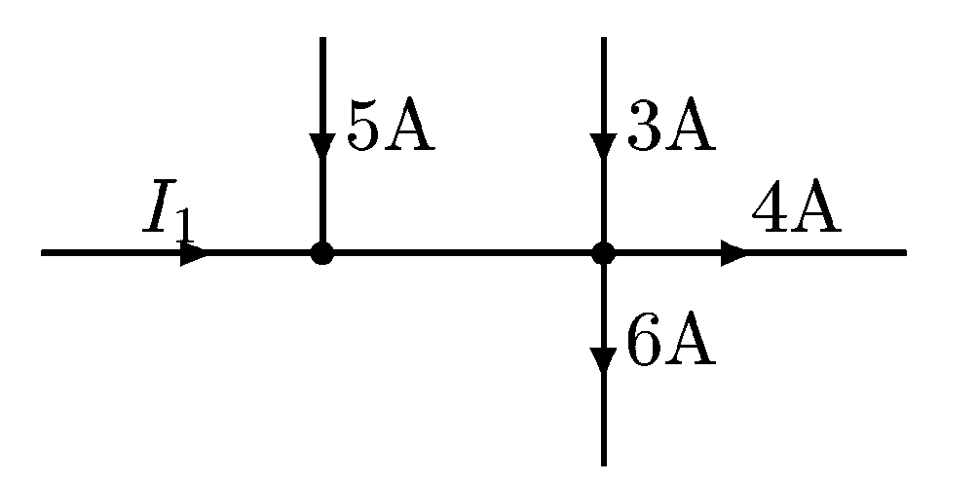所示電路中，電流I₁為
(1) 1A (2) 2A (3) 3A (4) 4A
( 4 )296. 圖電路中，電源供給之總功率為
75W，求V ₂
(1) 100V (2) 50V (3) 75V (4) 25V
( 1 )297. 同上題之電路，求R ₁
(1) 100Ω (2) 75Ω (3) 50Ω (4) 25Ω
( 4 )298. R₁與R₂並聯接於某電源時，各消耗150W及25W之電功率，已知R₁＝150Ω，則R₂為
(1) 600Ω (2) 700Ω (3) 800Ω (4) 900Ω
( 2 )299. 有三個電阻R ₁、R ₂和R ₃，R ₁與R ₂並聯後，再與R ₃串聯，如圖所示，則流經R ₁的電流應為
(1) V．R ₁/(R ₁R ₂ +R ₂R ₃ +R ₁R ₃) (2) V．R ₂/(R ₁R ₂ +R ₂R ₃ +R ₁R ₃) (3) V．R ₃/(R ₁R ₂ +R ₂R ₃ +R ₁R ₃) (4) V．(R ₁ +R ₃)/(R ₁R ₂ +R ₂R ₃ +R ₁R ₃)
( 3 )300. 如圖，若E的直流電壓值為36V，求6Ω處電阻器所消耗之功率為
(1) 18W (2) 36W (3) 54W (4) 72W
( 2 )301. 在圖的電路中，如果希望固定電阻器R不要燒毀，則其額定功率最少要選多少？
(1) $\frac{1}{8}$W (2) $\frac{1}{4}$W (3) $\frac{1}{2}$W (4) 1W
( 1 )302. 圖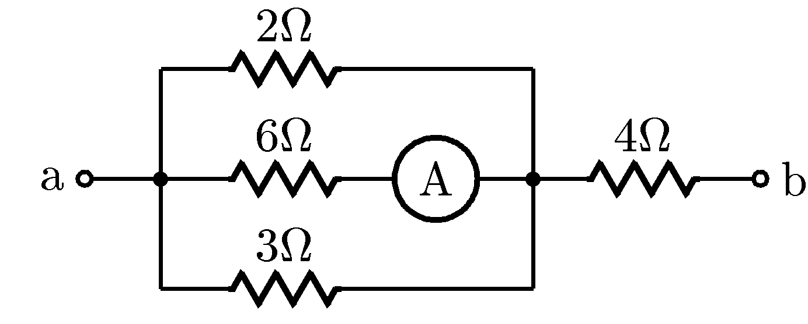之電路中，若電流表之讀值為4A，則$a$，b間的電壓為
(1) 120 (2) 100 (3) 80 (4) 40 V
( 2 )303. 圖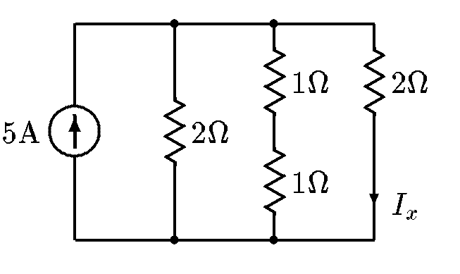所示電路，求I_{x}＝
(1) $\frac{3}{5}$A (2) $\frac{5}{3}$A (3) －$\frac{3}{5}$A (4) －$\frac{5}{3}$A
( 1 )304. 三個電阻並聯，其電阻值分別為10Ω、20Ω、30Ω，若流經30Ω之電流為0.5安培，問電路總電流為
(1) 2.75 (2) 2.5 (3) 2.25 (4) 2安培
( 2 )305. 將一理想直流電壓源與一可變電阻器並聯後，再與一20Ω之電阻器並聯；當可變電阻器調整，使可變電阻器之電阻值增加時
(1) 20Ω電阻器上的電流與可變電阻器之電阻值成反比 (2) 20Ω電阻器上的電流不變 (3) 20Ω電阻器上的電流減少 (4) 20Ω電阻器上的電流增加
( 4 )306. R₁與R₂並聯接於某電源時，各消耗200W以及100W電功率，已知R₁＝12.5Ω，則R₂應為
(1) 250 (2) 100 (3) 50 (4) 25歐姆
( 1 )307. 如圖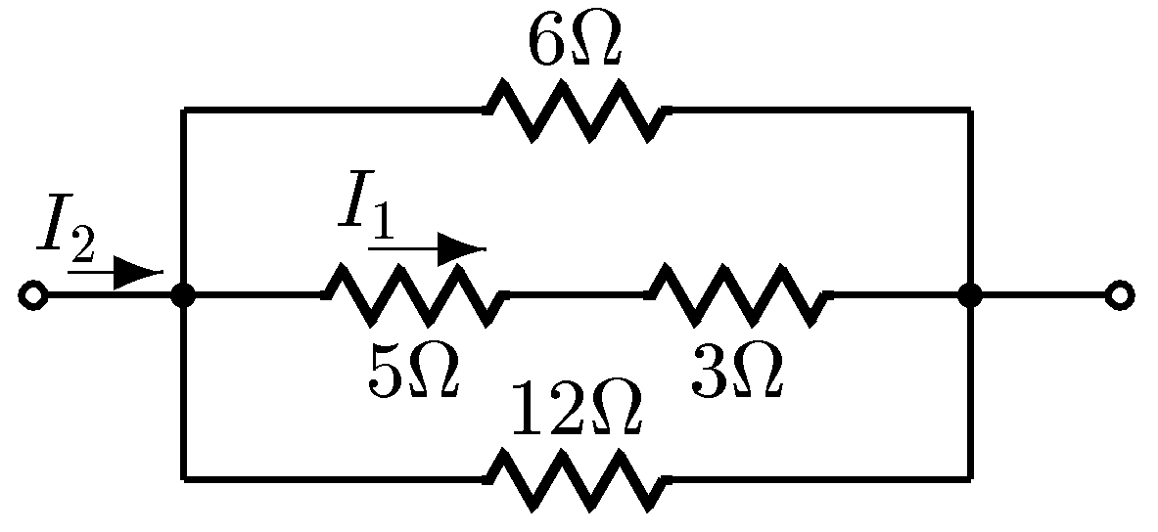所示，若電流I₁為3A，則I₂為
(1) 9 (2) 3 (3) 4 (4) 2 A
( 3 )308. 如圖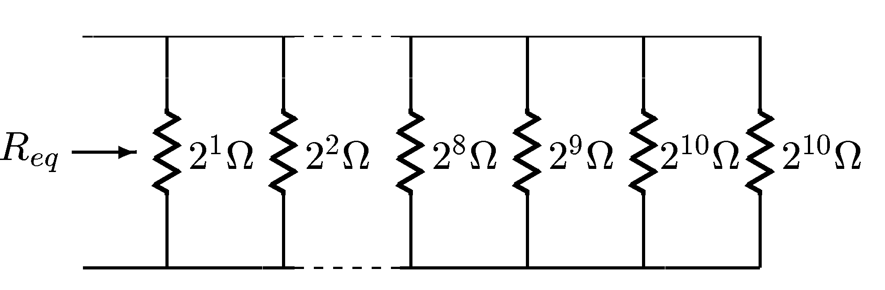所示之電路，其等效電阻R_{eq}為
(1) 2¹⁰歐姆 (2) 2⁵歐姆 (3) 1歐姆 (4) 2歐姆
( 3 )309. 如圖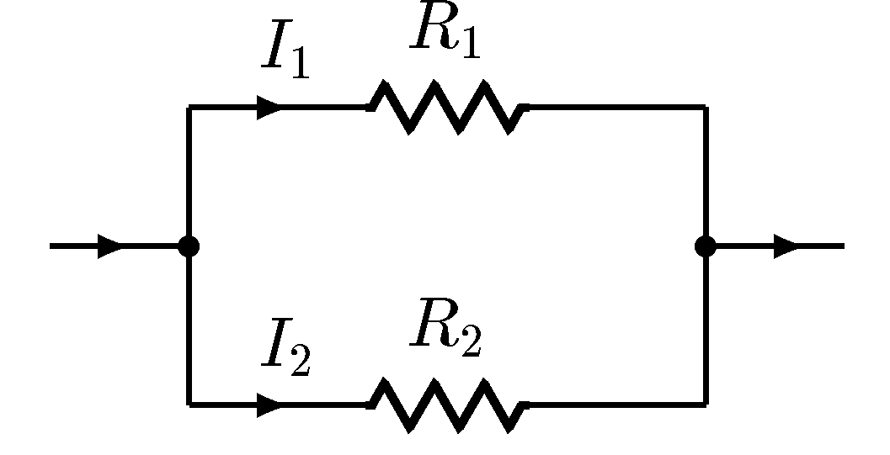所示之電路，其中R ₁＝12kΩ，R ₂＝24kΩ，則I₁/I₂為
(1) 1/2 (2) 1 (3) 2 (4) 3
( 3 )310. 三個電阻並聯，其電阻值分別為5Ω、5Ω、2.5Ω，若流經2.5Ω之電流為3A，問總電流應該為
(1) 8A (2) 7A (3) 6A (4) 5A
( 2 )311. 如圖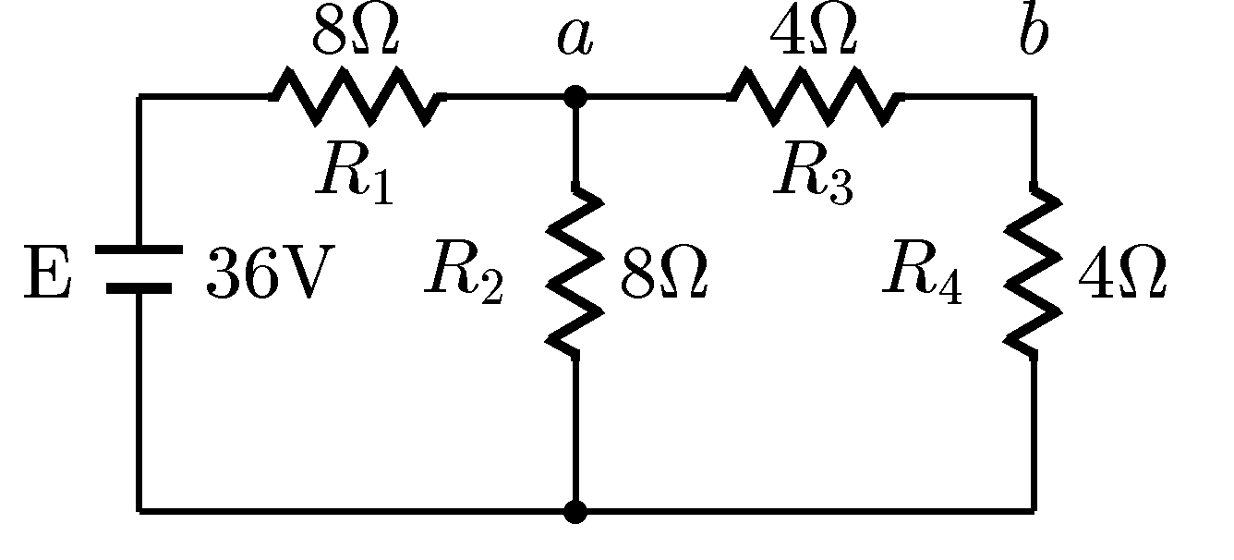所示之電路，則$a$，b兩端的電壓值為
(1) 3V (2) 6V (3) 12V (4) 24V
( 1 )312. 在圖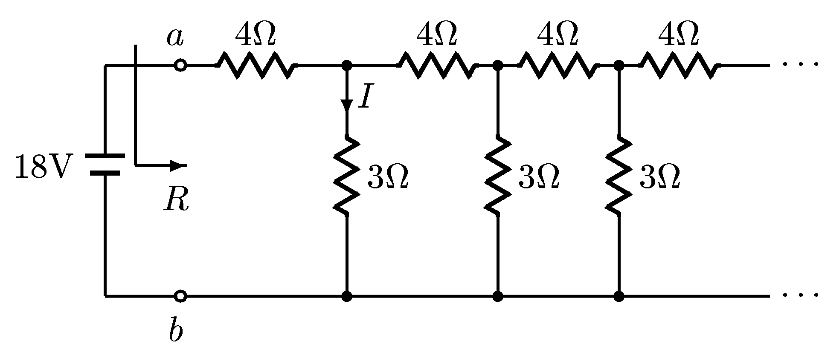之電路中，$a$、b兩點間之等效電阻R及分支電流I分別為
(1) R＝6歐姆，I＝2安培 (2) R＝7歐姆，I＝2安培 (3) R＝4歐姆，I＝3安培 (4) R＝3歐姆，I＝4安培
( 3 )313. 圖中，電流I為多少安培？
(1) 6 (2) 9 (3) 10 (4) 16
( 1 )314. 如圖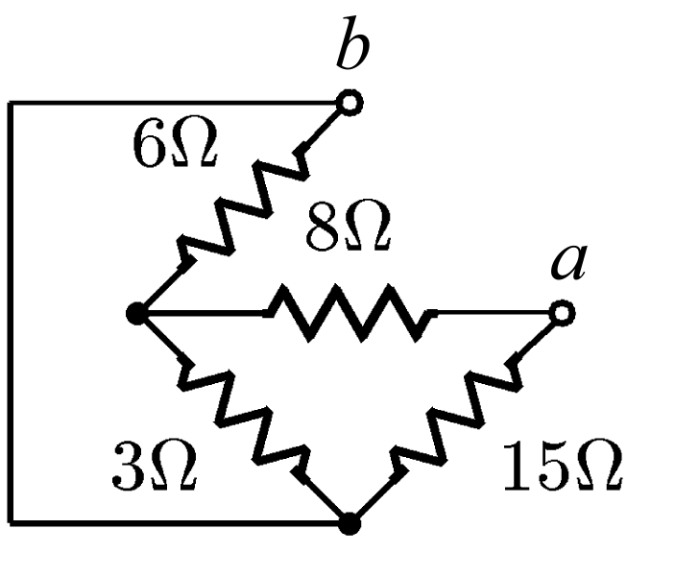所示，求$R_{\text{ab}}$值為多少？
(1) 6Ω (2) 8Ω (3) 10Ω (4) 12Ω
( 2 )315. 兩電阻器分別為$a$及b歐姆，在同一電壓源下，接成串聯與改接成並聯時所消耗功率之比為
(1) 1/($a$+b) (2) $a$b/($a$+b)² (3) $a$b/($a$+b) (4) ($a$+b)/$a$b
( 2 )316. 圖$a$，b兩點之電壓為
(1) 36V (2) 42V (3) 48V (4) 54V
( 4 )317. 已知圖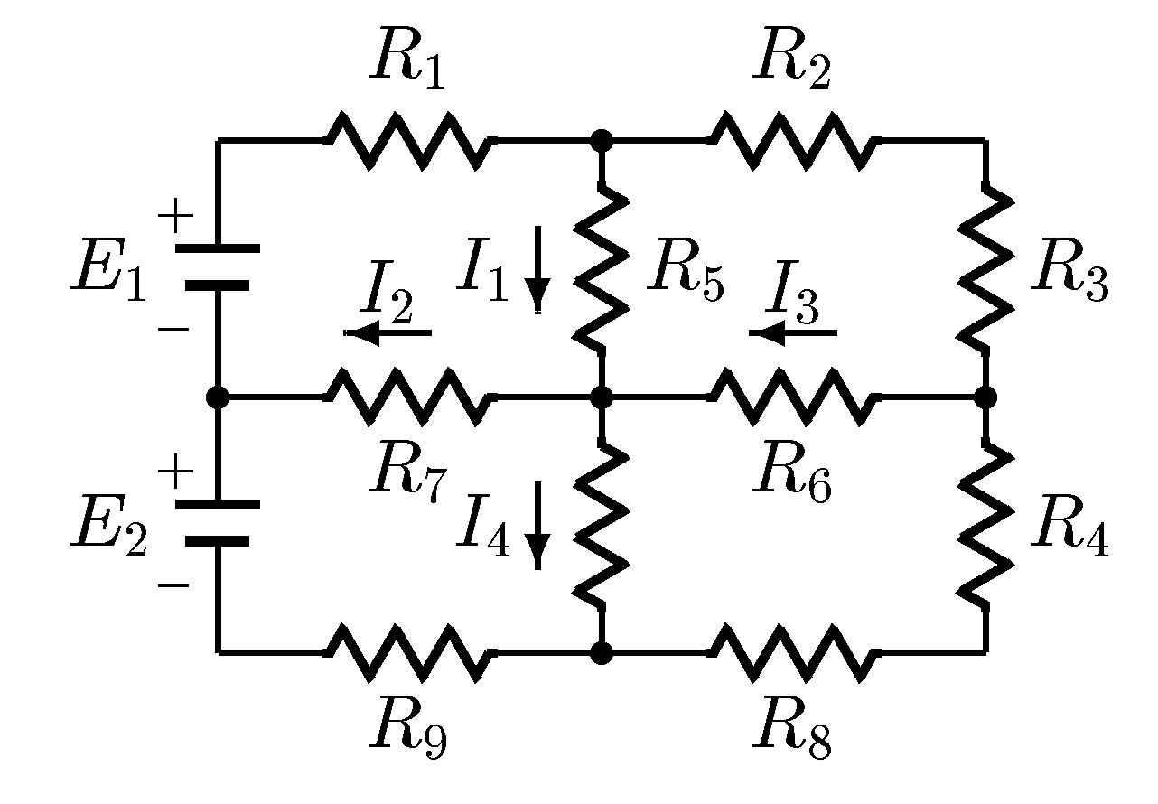中之I₁＝2A，I₂＝－1A，I₃＝3A，則I₄為
(1) 0A (2) 2A (3) 4A (4) 6A
( 2 )318. 電阻R₁與R₂並聯，接上電源後流過R₁的電流為I_{R1}，流過R₂的電流為I_{R2}，問$\frac{I_{R2}}{I_{R1}}$＝？
(1) R₁R₂ (2) $\frac{R_{1}}{R_{2}}$ (3) $\frac{R_{1}R_{2}}{R_{1}+R_{2}}$ (4) $\frac{R_{2}}{R_{1}}$
( 1 )319. 設有100W、110V及60W、110V二個白熾燈泡，則100W燈泡燈絲電阻為
(1) 121Ω (2) 202Ω (3) 100Ω (4) 60Ω
( 1 )320. 承上題，今將二燈泡並聯後，再跨接於110V電源兩端，則流過此電源之電流為
(1) 1.45A (2) 0.9A (3) 1V (4) 0.78V
( 4 )321. 電阻R ₁與R ₂並聯接於某固定電源時，分別消耗電功率：R ₁為50W及R₂為200W，已知R₂為200Ω，則R₁為
(1) 50Ω (2) 200Ω (3) 400Ω (4) 800Ω
( 1 )322. 圖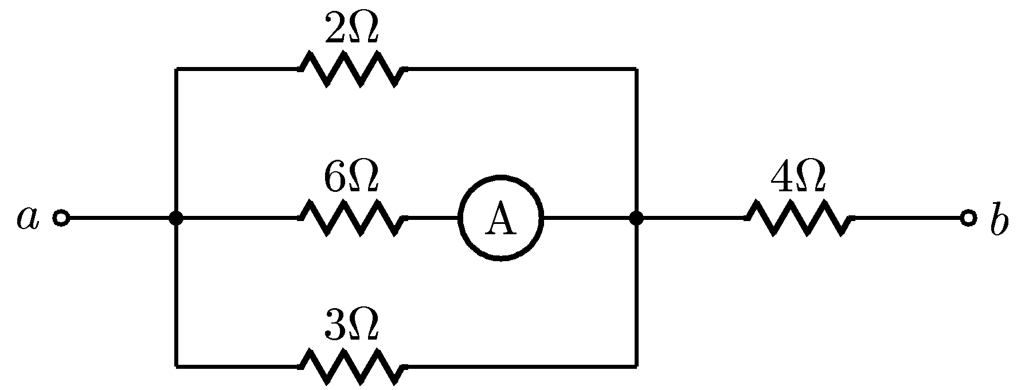之電路中，若電流表之讀值為4安培，則$a$b間的電壓為
(1) 120伏特 (2) 100伏特 (3) 80伏特 (4) 40伏特
( 2 )323. 圖所示電路中，設負載R_{L}＝100Ω，則負載輸出功率及效率各為何？
(1) 56.25W, 28.3% (2) 1.58W, 7.95% (3) 56.25W,35.3% (4) 19.88W, 7.95%
( 3 )324. 若三個電阻分別為R ₁＝3Ω，R ₂＝6Ω以及R ₃＝8Ω，則三個電阻並聯後，其電導為
(1) 2.1 (2) 1.17 (3) 0.625 (4) 1.6姆歐
( 2 )325. 三個電阻並聯，其電阻分別為5Ω、10Ω、15Ω，若流經5Ω之電流為6A，則總電流應為
(1) 9 (2) 11 (3) 13 (4) 15 (5) 15 A
( 1 )326. 如圖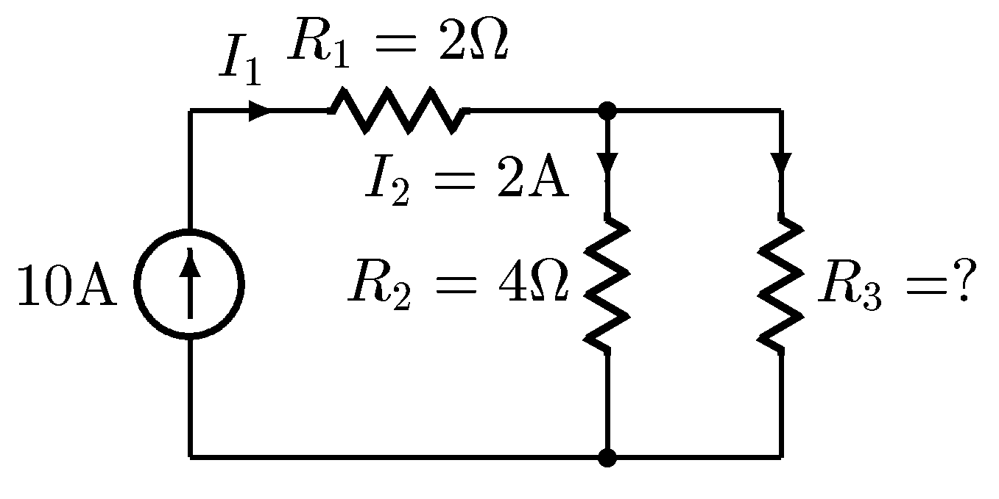所示，電阻R ₃的阻值應該為
(1) 1Ω (2) 2Ω (3) 4Ω (4) 8Ω
( 1 )327. 圖電路中，若各電阻器消耗功率之關係為P₁＝2P₂＝4P₃，求R₁
(1) 2Ω (2) 2.25Ω (3) 4.5Ω (4) 6Ω
( 3 )328. 同上題之電路，求E
(1) 9V (2) 12V (3) 21V (4) 25V
( 3 )329. 在圖電路中，電流I_{X}等於
(1) 13A (2) 12A (3) 8A (4) 6A
( 4 )330. 如圖所示，I₂電流為幾安培？
(1) 1A (2) 2A (3) 3A (4) 4A (5) 4A
( 4 )331. 如圖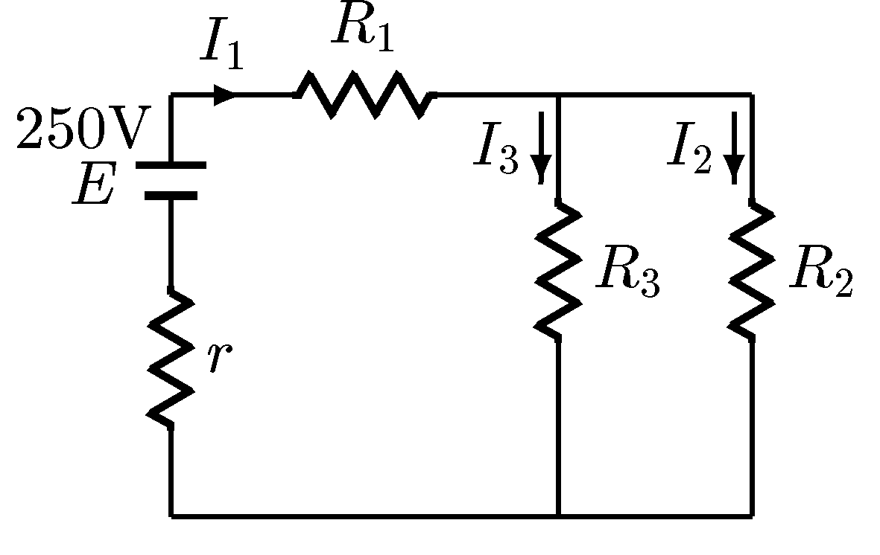，直流電源電動勢為250V，其內阻r＝1Ω，電阻R₁＝3Ω，R₂＝10Ω，R₃＝15Ω則
(1) I₁＝6A (2) I₂＝4A (3) I₃＝8A (4) I₃＝10A
( 3 )332. 如圖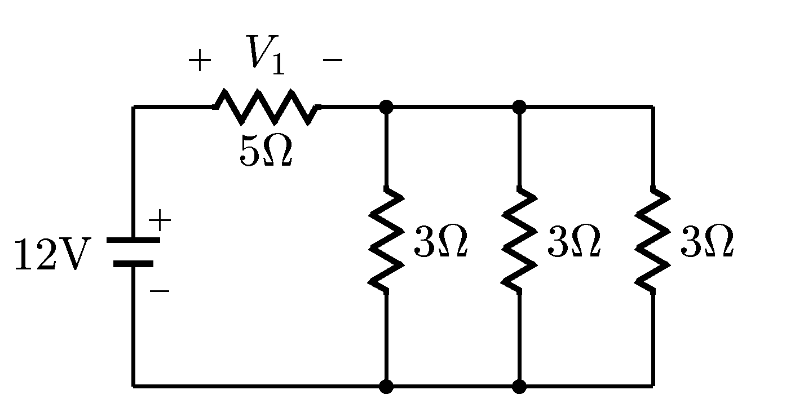所示電路，則5Ω的端電壓V₁應為
(1) 6V (2) 8V (3) 10V (4) 12V
( 2 )333. 如圖所示之電路，下列何者正確？
(1) I₁＝2A (2) I₂＝－1A (3) I₃＝2A (4) I₄＝－1A
( 3 )334. 圖電路中，若V_{A}＝－60V，求V ₃
(1) 30V (2) 100V (3) 150V (4) 300V
( 4 )335. 同上題之電路，求R ₁
(1) 2.5kΩ (2) 5.0kΩ (3) 7.5kΩ (4) 10kΩ
( 2 )336. 如圖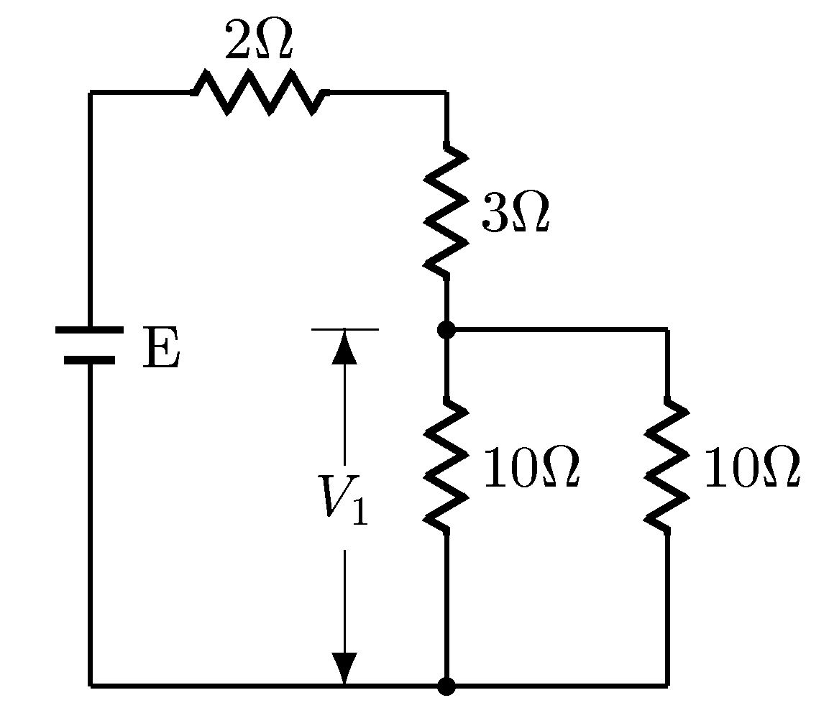，若E的直流電壓值為100V，求V₁兩端的直流電壓為多少？
(1) 25V (2) 50V (3) 75V (4) 90V
( 4 )337. 圖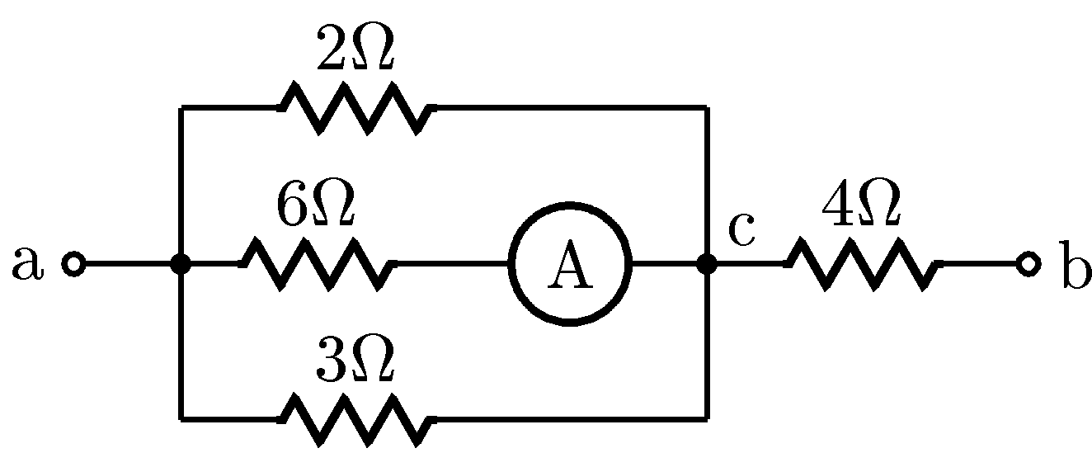所示電路中，電流表的讀數為3安培，則流過4Ω的電流為
(1) 2 (2) 3 (3) 9 (4) 18安培
( 3 )338. 圖所示電路中，電流表的讀數為5安培，則$a$，b間的電壓為
(1) 72 (2) 90 (3) 150 (4) 210伏特
( 3 )339. 圖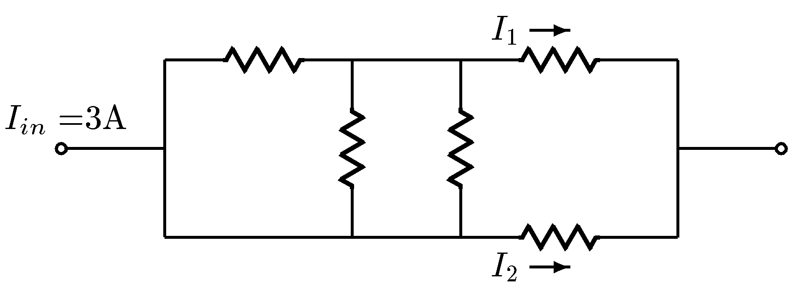的電路中，各電阻均為2kΩ，則I₁ +I₂等於多少？
(1) 1.7A (2) 2.2A (3) 3A (4) 4.1A
( 1 )340. 三電阻並聯，其電阻值分別為20Ω、10Ω、5Ω，若流經10Ω之電流為2A，則總電流為
(1) 7A (2) 8A (3) 5A (4) 10A
( 3 )341. 如圖所示，電流i₁＝2A，i₃＝5A，i₇＝4A，i₈＝6A；
則i₅、i₆的值分別為多少安培？
(1) 3, 1 (2) －3,－1 (3) －3,1 (4) 1,－3 (5) 1,－3
( 1 )342. 在圖中，4Ω電阻器兩端的電位差為
(1) 20V (2) 24V (3) 30V (4) 48V
( 2 )343. 承上題，4Ω電阻器所消耗的電功率為
(1) 384W (2) 100W (3) 72W (4) 32W
( 3 )344. 要擴大直流微安表之測量範圍，必須使用
(1) 放大器 (2) 倍增器 (3) 分流器 (4) 整流器 (5) 整流器
( 2 )345. 將10Ω及RΩ之兩個電阻串聯或並聯跨接於同一電源，若其消耗功率之比為0.25，則R＝
(1) 5 (2) 10 (3) 12.5 (4) 15Ω
( 2 )346. 圖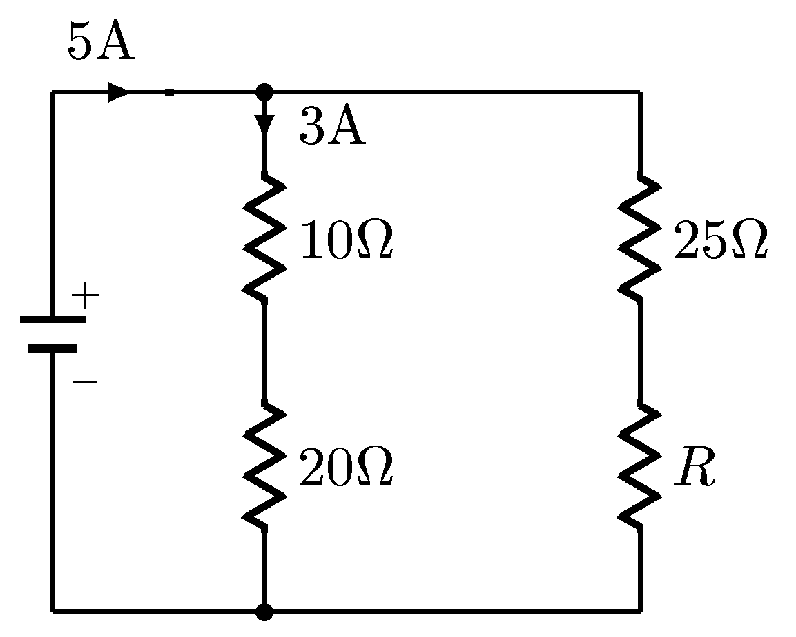中之R值為
(1) 10 (2) 20 (3) 30 (4) 40Ω
( 4 )347. 圖所示之電路中，電阻R兩端之電壓為
(1) 50 (2) 60 (3) 80 (4) 40 V
( 2 )348. 如圖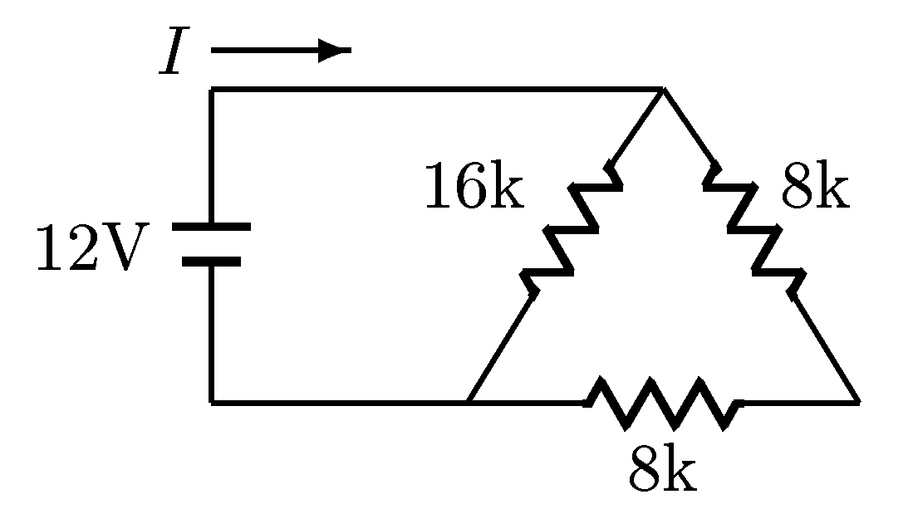所示電路中的I為何值？
(1) 1mA (2) 1.5mA (3) 1.27mA (4) 18mA
( 2 )349. 如圖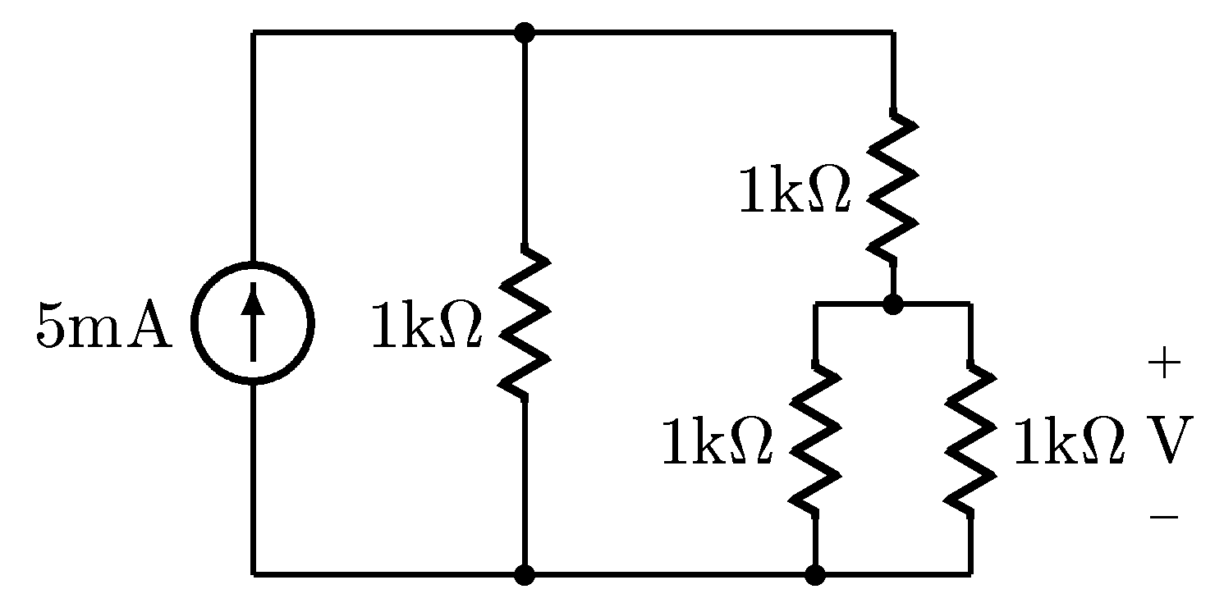所示，電壓V應為
(1) 0.5V (2) 1.0V (3) 1.5V (4) 2.0V
( 1 )350. 如圖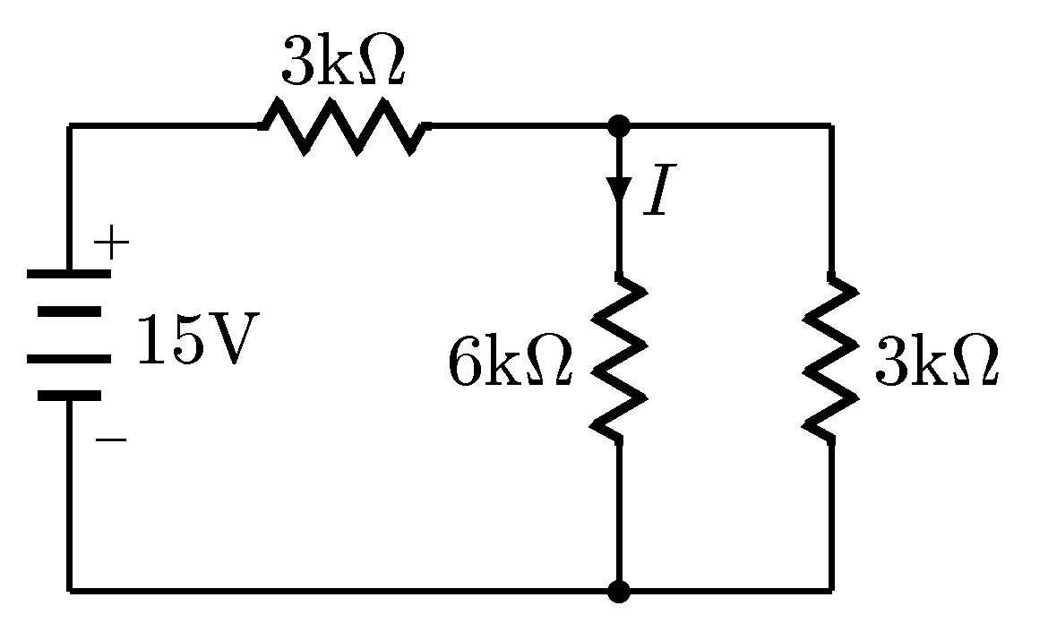所示之電路，電流I應為
(1) 1mA (2) 2mA (3) 3mA (4) 5mA
( 1 )351. 兩個相同之電阻並聯後，由一理想電壓源供電，此兩電阻共消耗200W之功率，若將此兩電阻改為串聯，則兩電阻共消耗多少功率？
(1) 50W (2) 100W (3) 200W (4) 400W
( 2 )352. 如圖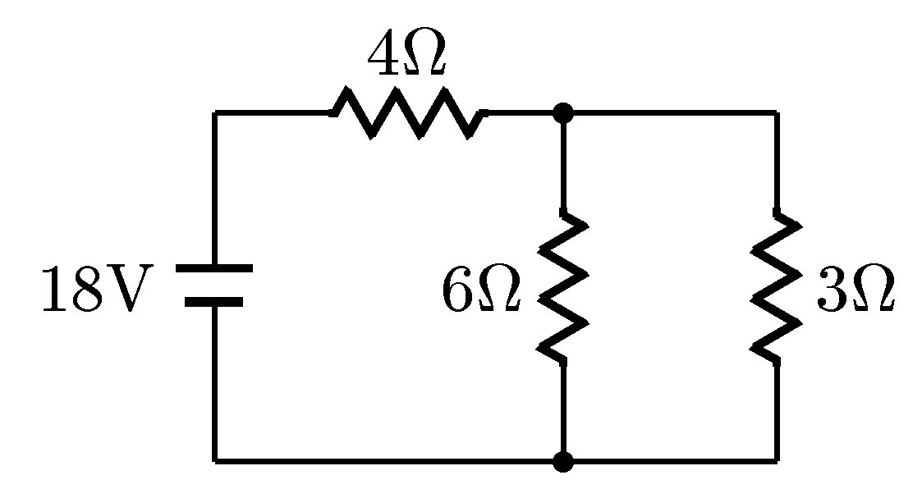所示，試求流經3Ω的電流為多少
(1) 1A (2) 2A (3) 3A (4) 4A
( 4 )353. 如圖，當A點發生接地故障時，問流過5Ω電阻之電流為
(1) $\frac{\text{10}}{8}$ (2) $\frac{\text{10}}{3}$ (3) $\frac{\text{10}}{5}$ (4) 0安培
( 3 )354. 兩電阻器R₁與R₂並聯，已知流過兩電阻器之電流分別為I_{R1}＝2A，I_{R2}＝1A，且R ₁＝2Ω，則R₂的電阻值為多少？
(1) 1Ω (2) 2Ω (3) 4Ω (4) 8Ω
( 1 )355. 如圖所示，V ₁之電壓降為多少伏特？
(1) 20 (2) 12 (3) 15 (4) 24 (5) 24
( 1 )356. 1mA之電流表變成1A之電流表，若可動線圈之電阻為40Ω，則分流器之電阻為
(1) 0.04 (2) 0.06 (3) 0.08 (4) 0.12Ω
( 1 )357. 有一串並聯網路，其電流路徑如圖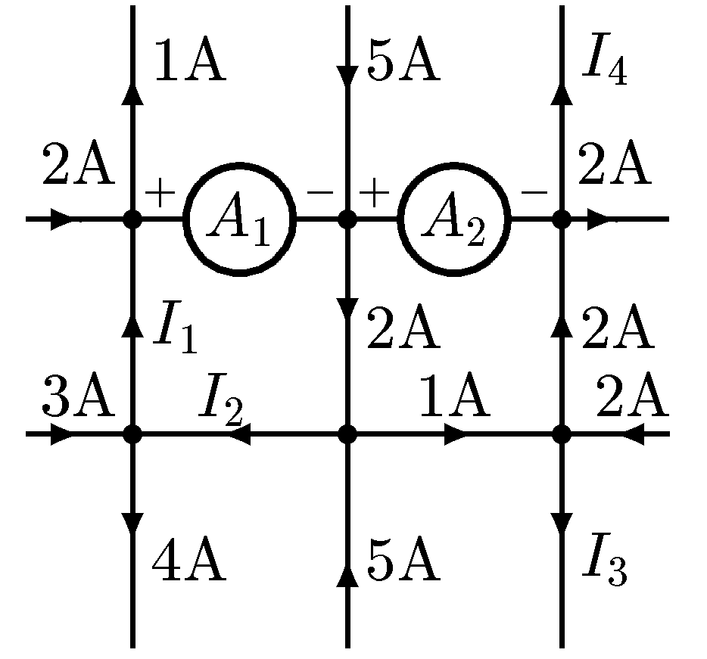所示，其中A ₁及A ₂為電流表，此時A ₁及A ₂之指示值各為何？
(1) A ₁＝6A A ₂＝9A (2) A ₁＝1A A ₂＝3A (3) A ₁＝0A A ₂＝9A (4) (5)
( 3 )358. 三個電阻分別為20歐姆、80歐姆、240歐姆，若將三個電阻並聯後接上電壓為60伏特的電源，則線路電流為
(1) 2 (2) 3 (3) 4 (4) 5安培
( 1 )359. 如圖所示，流經6Ω電阻器的電流為
(1) 1A (2) 2A (3) 3A (4) 4A
( 4 )360. 續上題，3Ω電阻器所消耗的功率為
(1) 3W (2) 6W (3) 9W (4) 12W
( 1 )361. 圖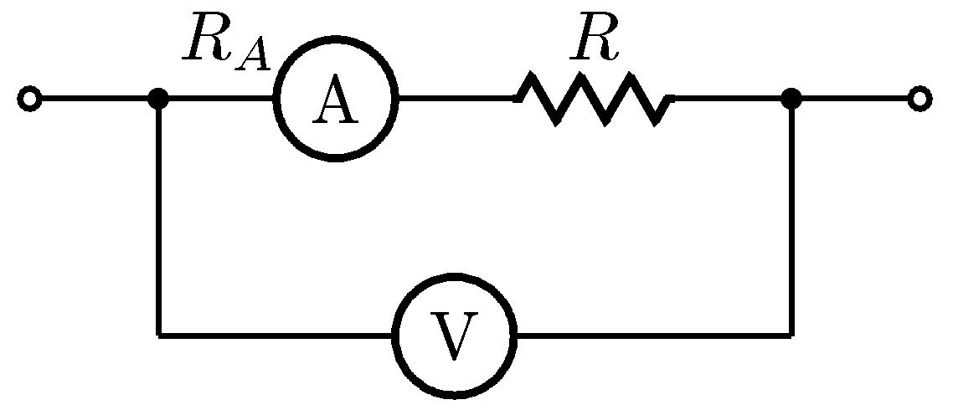中若伏特表指示為8伏特，安培表指示為0.5安培，已知安培計內阻為3歐姆，則R之值為
(1) 13 (2) 16 (3) 10 (4) 7 (5) 7歐姆
( 3 )362. 將100V/100W、100V/60W及100V/20W三燈泡串聯後加上100V電源，哪一個燈泡較亮？
(1) 100W (2) 60W (3) 20W (4) 一樣亮
( 1 )363. 續上題，若三燈泡改成並聯後加上100V電源，哪一個燈泡較亮？
(1) 100W (2) 60W (3) 20W (4) 一樣亮
( 3 )364. 三只電阻並聯，其值各為R，2R，3R，加電壓後，此三只電阻上之電流比為
(1) 1:2:3 (2) 9:4:1 (3) 6:3:2 (4) 3:2:1
( 1 )365. 如圖所示之電路，流過5Ω電阻之電流I
為多少安培？
(1) －30 (2) －15 (3) 10 (4) l5 (5) l5
( 4 )366. 如圖所示，求$R_{\text{ab}}$＝
(1) 5Ω (2) 20Ω (3) 15Ω (4) 10Ω
( 3 )367. 如圖所示，圖中伏特表之內阻R_{v} ＝2MΩ，試求伏特表之讀值為多少伏特？
(1) 380 (2) 221 (3) 120 (4) 279 (5) 279
( 4 )368. 兩電阻值相等的電阻器，將其並聯後，連接到一理想電流源的兩端，已知此二電阻共吸收10瓦特之功率如將此二電阻改為串聯後再連接到同一理想電流源的兩端，則此二電阻將共吸收多少瓦特之功率？
(1) 2.5W (2) 5W (3) 10W (4) 40W
( 1 )369. 將100W/100V與10W/100V的兩個電燈泡（其材質特性皆相同）串聯後，兩端接上99V電源，則試問那個電燈泡會較亮？
(1) 10W之電燈泡 (2) 100W之電燈泡 (3) 兩者亮度相同 (4) 10W之電燈泡會燒燬 (5) 10W之電燈泡會燒燬
( 2 )370. 在圖中，若電流表之讀數為2.5安培，電壓源V之大小為30伏特，則電阻R之值為
(1) 3歐姆 (2) 4歐姆 (3) 5歐姆 (4) 6歐姆
( 3 )371. 如圖，若E的直流電壓值為50V，求電阻器2Ω所消耗的功率為
(1) 10W (2) 25W (3) 50W (4) 以上皆非
( 4 )372. 10個電池並聯，電動勢同為20V，電池內阻同為10Ω，若接一個負載電阻39Ω於此並聯電池阻的兩端，則其總電流值為
(1) 0.125 (2) 1 (3) 0.333 (4) 0.5 (5) 0.5 A
( 2 )373. 如圖中，欲令I₂＝1A，則R的數值應為
(1) 8Ω (2) 99Ω (3) 999Ω (4) 9.9kΩ (5) 9.9kΩ
( 2 )374. 一大一小兩電阻器並聯時，總電阻值
(1) 大於大電阻 (2) 小於小電阻 (3) 介於大電阻與小電阻之間 (4) 等於小電阻
( 4 )375. 如圖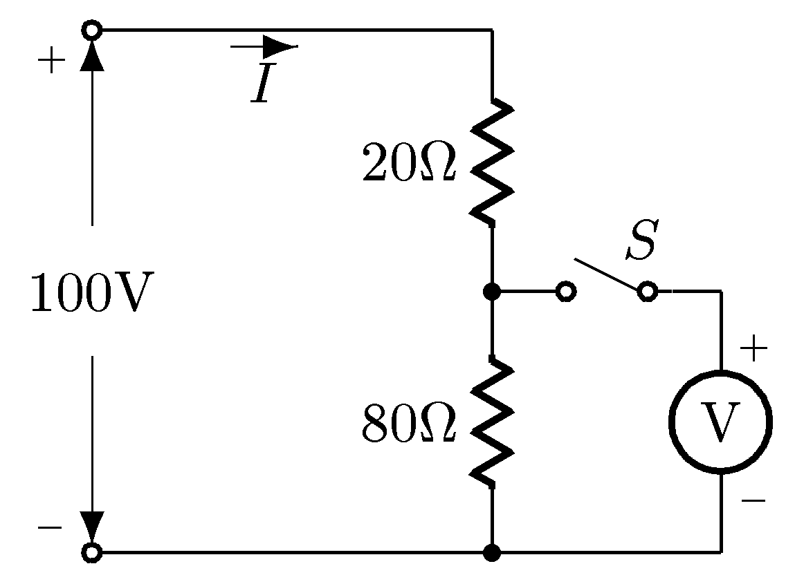電路，當開關S閉合後，若伏特計的讀值為78伏，則線路電流I較開關S未閉合時增加
(1) 1 (2) 1.1 (3) 2 (4) 0.1 (5) 0.1 A
( 3 )376. 有10歐姆、20歐姆、30歐姆三個電阻器並聯在一起，若10歐姆電阻之電流為0.1安培，則
(1) 20歐姆電阻器之電流為0.2安培 (2) 30歐姆電阻器之電流為0.25安培 (3) 20歐姆電阻器之電流為0.05安培 (4) 30歐姆電阻器之電流為0.33安培
( 2 )377. 圖所示電路中，虛線內之等效電阻為幾歐姆？
(1) 0 (2) 2 (3) 3 (4) ∞
( 2 )378. 內阻為G歐姆之電流表，並聯－分流電阻S歐姆後，其電流之測定範圍可擴大為
(1) $\frac{S}{G+S}$ (2) $\frac{G+S}{S}$ (3) $\frac{G}{G+S}$ (4) $\frac{G+S}{G}$ (5) $\frac{G+S}{G}$
( 3 )379. 圖中，求1Ω分支電阻消耗的功率為
(1) 7瓦特 (2) 8瓦特 (3) 9瓦特 (4) 10瓦特
( 3 )380. 圖中I_{x}之電流為
(1) 15A (2) 11A (3) －16A (4) －3A
( 1 )381. 如圖電路中，電流表之讀數為
(1) 6 (2) 12 (3) 18 (4) 25 mA
( 1 )382. 兩個相同之電阻並聯後，由一理想電壓源供電，此兩電阻共消耗200W之功率，若將此兩電阻改為串聯，則兩電阻共消耗多少功率？
(1) 50W (2) 100W (3) 200W (4) 400W
( 2 )383. 如圖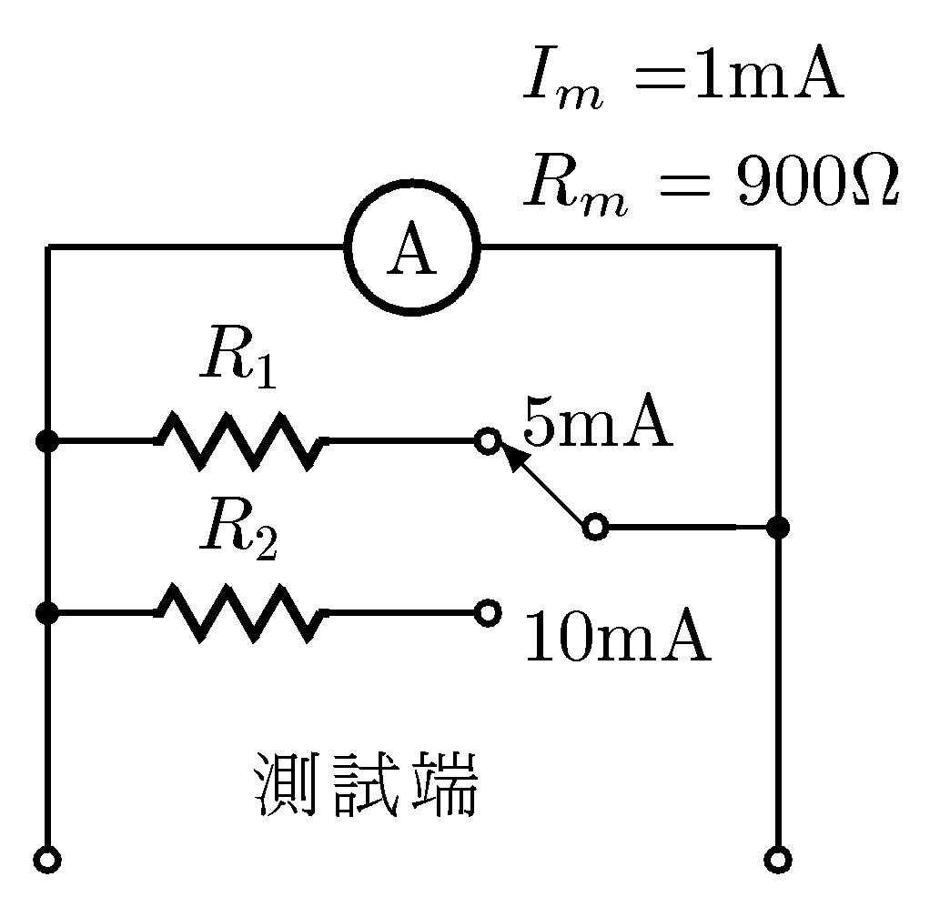所示為多範圍電流表，若電流表I_{m}＝1mA，R_{m}=900Ω，欲使電流表分別量測5mA及10mA，則R₁及R₂各約為多少
(1) R ₁＝450Ω，R ₂＝200Ω (2) R ₁＝225Ω，R ₂＝100Ω (3) R ₁＝450Ω，R ₂＝50Ω (4) R ₁＝225Ω，R ₂＝25Ω
( 1 )384. 每個電阻上所流過電流方向，如圖所示，若i₁＝2安培，i₃＝5安培，i₄＝3安培，i₈＝4安培，則i₉，i₆之電流值分別為
(1) 11，4 (2) 3，4 (3) 11，10 (4) 3，10安培
( 3 )385. 兩電阻器R₁與R₂並聯，已知流過兩電阻器之電流分別為I_{R1}=2A，I_{R2}＝1A，且R ₁＝2Ω，則R ₂的電阻值為多少
(1) 1Ω (2) 2Ω (3) 4Ω (4) 8Ω
( 1 )386. 在圖中，AB兩點等效電阻值為
(1) 7Ω (2) 5Ω (3) 4Ω (4) 3Ω
( 4 )387. 節點電壓法分析電路是依據
(1) 克希荷夫電壓定律(KVL) (2) 歐姆定律 (3) 焦耳定理 (4) 克希荷夫電流定律(KCL)
( 3 )388. 利用電橋測量電阻，是屬於何種測量方法？
(1) 直接測量法 (2) 間接測量法 (3) 比較測量法 (4) 絕對測量法
( 2 )389. 如圖所示之電路，已知圖中電流I＝5A，試求出電壓源V_{s}為多少伏特？
(1) 25V (2) 50V (3) 75V (4) 100V
( 1 )390. 如圖，等效電阻R_{T}＝？Ω圖中單位為Ω
(1) 2Ω (2) 3Ω (3) 6Ω (4) 12Ω (5) 4Ω
( 2 )391. 下列敘述何者有誤？
(1) 理想電壓表內阻無限大 (2) 理想電流表內阻無限大 (3) 理想運算放大器輸入阻抗無限大 (4) 理想電流源內阻無限大
( 3 )392. 圖中，3Ω電阻消耗功率為多少瓦特？
(1) 4 (2) 12 (3) 48 (4) 147
( 1 )393. 如圖，求8Ω電阻所跨之電壓為
(1) 6V (2) 4V (3) 2V (4) 0V
( 1 )394. 在圖中，電流I之值為
(1) 1A (2) 2A (3) 3A (4) 1.5A
( 1 )395. 以迴路電流法解電路時，是利用何種定理寫方程式？
(1) 克希荷夫電壓定理 (2) 克希荷夫電流定理 (3) 戴維寧定理 (4) 高斯定理
( 2 )396. 圖$Δ$連接負載和圖之Y連接負載等值，則R應為
(1) 0.6 (2) 0.8 (3) 1 (4) 1.2 Ω
( 2 )397. 如圖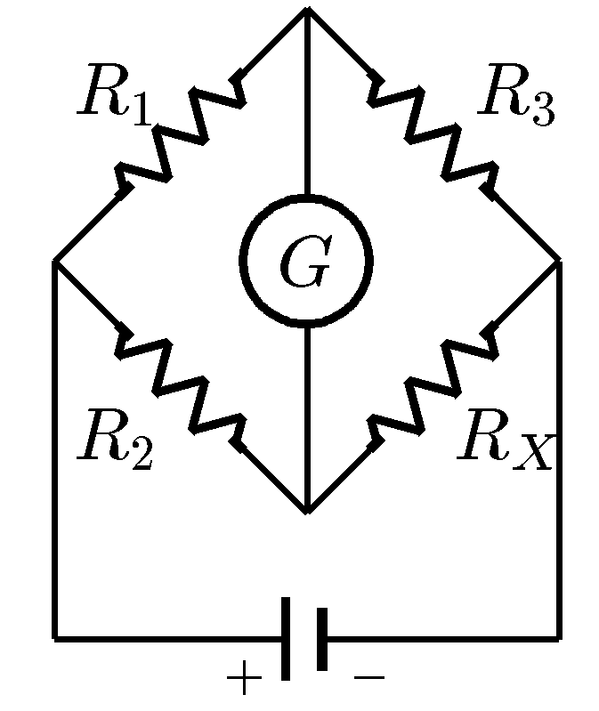所示之電橋電路，設R ₁＝100Ω，R ₂＝300Ω，
R ₃＝200Ω，當電橋平衡時，則R_{X}＝
(1) 200Ω (2) 600Ω (3) 100Ω (4) 300Ω
( 4 )398. 圖中，A為理想安培計，則流經A的電流為
(1) 2A (2) 4A (3) 3A (4) 5A
( 3 )399. 如圖的直流電路，下列何者正確？
(1) I₁＝$\frac{−\text{29}}{\text{19}}$A (2) I₁＝$\frac{−\text{30}}{\text{19}}$A (3) I₂＝$\frac{−\text{40}}{\text{19}}$A (4) I₂＝$\frac{\text{10}}{\text{19}}$A (5) I₁＝$\frac{\text{40}}{\text{19}}$A
( 2 )400. Y形網路上各分支電阻為4，6及12歐姆，化為$Δ$型網路時其各分支電阻總合為
(1) 36 (2) 72 (3) 86 (4) 144歐姆
( 4 )401. 如圖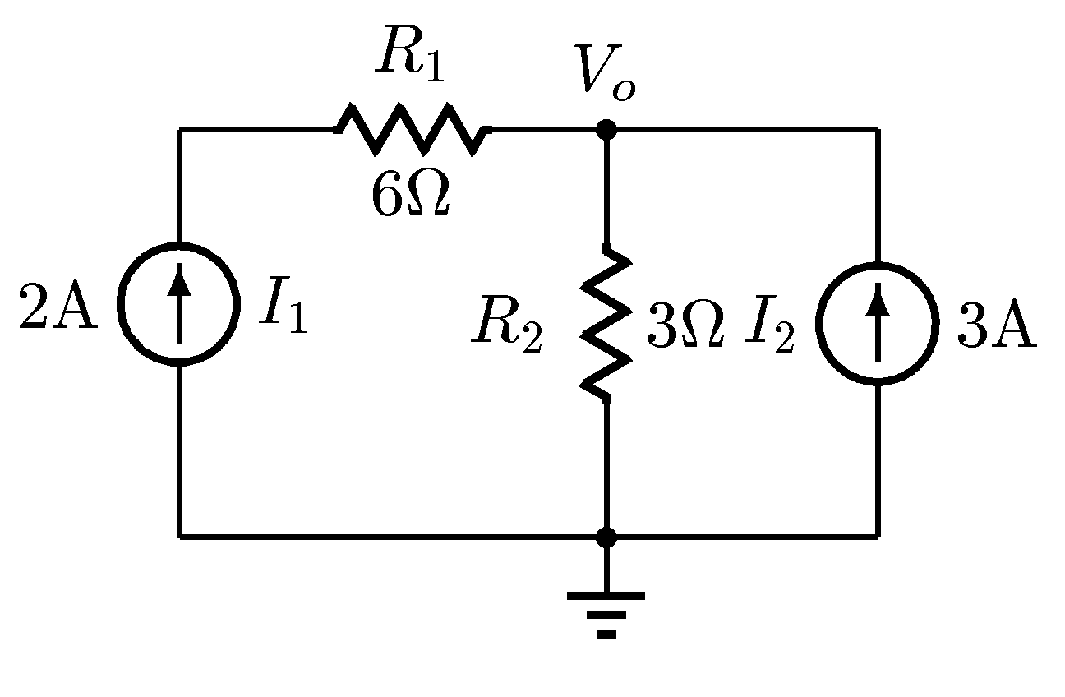所示，試求電路中V_{o}之值？
(1) －3 (2) 3 (3) 9 (4) 15伏特
( 1 )402. 如圖，求電壓V_{o}＝？
(1) 14.4V (2) 24.4V (3) 34.4V (4) 44.4V
( 3 )403. 下列敘述何者正確？
(1) 理想電壓表其內阻應為零 (2) 理想電流源其內阻應為零 (3) 理想電壓源其內阻應為零 (4) 理想電流表其內阻應為無窮大 (5) 理想電壓放大器輸出阻抗為無窮大
( 3 )404. 如圖所示，流經6Ω電阻之電流值為
(1) 1A (2) 1.5A (3) 2A (4) 2.5A (5) 3A
( 4 )405. 如圖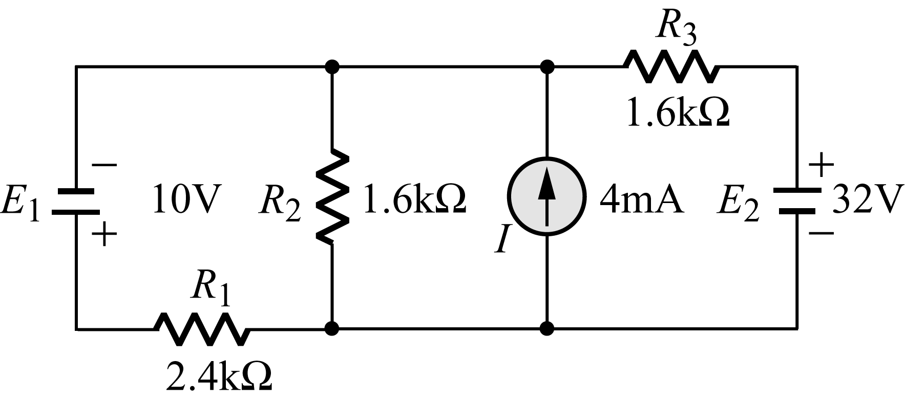，求E ₂在R ₂上所產生之壓降為何？
(1) －4V (2) 10V (3) －3V (4) 12V
( 2 )406. 如圖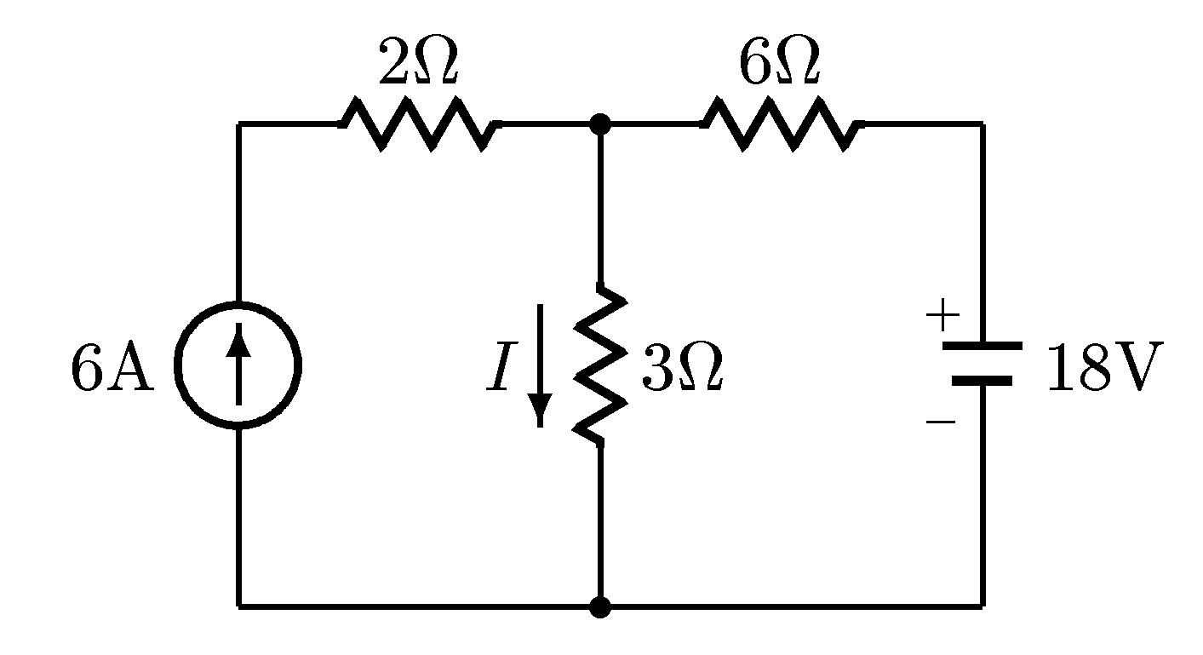所示，求電流I為多少
(1) 2A (2) 6A (3) 4A (4) 8A
( 2 )407. 上題中，由電流電源所提供之功率為
(1) 24瓦 (2) 18瓦 (3) 12瓦 (4) 16瓦
( 1 )408. 如圖所示之電路，V₁之值為
(1) $\frac{7}{8}$V (2) 0V (3) $\frac{2}{3}$V (4) $\frac{3}{2}$V (5) 2V
( 3 )409. 如圖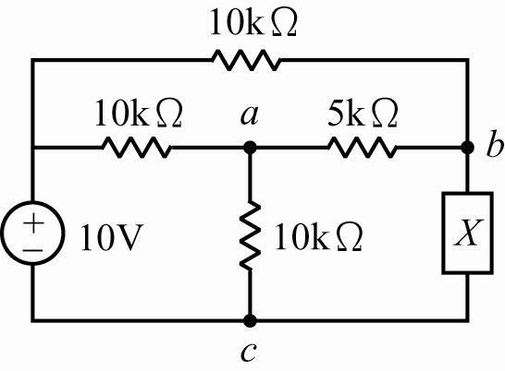所示，若V_{cd}＝－10V則V_{bd}為
(1) 4V (2) 3.5V (3) －2.5V (4) 2.5V
( 1 )410. 承上題，X等於幾歐姆，可以得到最大功率？
(1) 10kΩ (2) 5kΩ (3) 7.5kΩ (4) 2.5kΩ
( 2 )411. 圖電路之等效電阻R_{eq}為
(1) 1Ω (2) 2Ω (3) 3Ω (4) 4Ω
( 2 )412. 理想之定電流源，其輸出阻抗為
(1) 0歐姆 (2) ∞歐姆 (3) 1仟歐姆 (4) 以上皆非
( 4 )413. 三個擁有相同電阻值的電阻連接成$Δ$型，若$Δ$型的任意兩端點所量測的等值電阻值均為10Ω，則任何一個電阻的電阻值應為
(1) 5Ω (2) 10Ω (3) 7.5Ω (4) 15Ω
( 3 )414. 如圖所示之電路，電壓源
(1) 供給25W之功率 (2) 消耗25W之功率 (3) 消耗5W之功率 (4) 供給5W之功率 (5) 以上皆非
( 1 )415. 在圖中，$a$、b兩端之總電阻值為
(1) $\frac{\text{10}}{3}Ω$ (2) $\frac{\text{22}}{5}Ω$ (3) $\frac{\text{11}}{4}Ω$ (4) 7Ω
( 3 )416. 如圖惠斯登電橋中，當檢流表G指示為零時，則
(1) 電壓V_{AB}＝V_{DC} (2) 電壓V_{BD}為定值，但不為零 (3) 電流I₁＝I₂ (4) 電阻R ₁＝R ₂＝R ₃＝R ₄ (5) 電阻R ₁＝R ₄及R ₂＝R ₃
( 4 )417. 圖所示之電路，下列何者正確？
(1) I₁＝－5A (2) I₂＝3A (3) I₁＝0A (4) I₂＝0A
( 3 )418. 如圖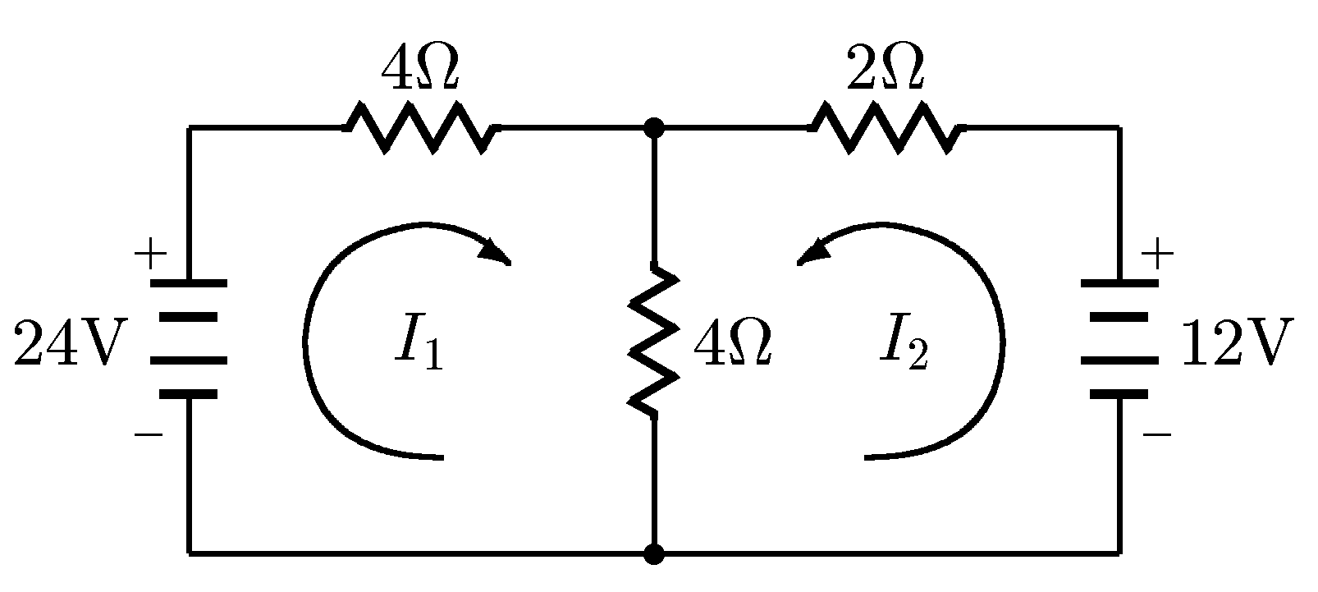所示之電路，下列何者正確？
(1) I₁＝－3A (2) I₂＝3A (3) I₁＝3A (4) I₁＝0A
( 3 )419. 圖中，$a$、b二端之總電阻值為
(1) 1Ω (2) 2Ω (3) 3Ω (4) 4Ω
( 3 )420. 圖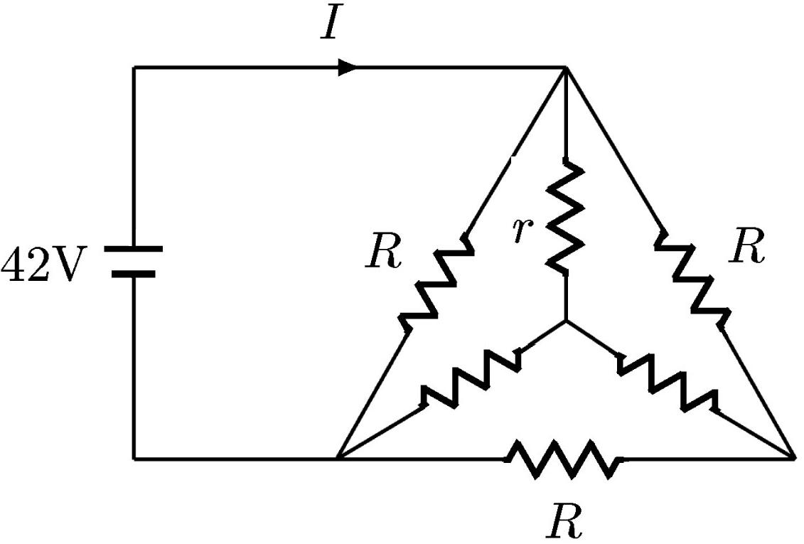網路中，R＝18Ω，r ＝6Ω，則電流I為
(1) 4A (2) 6A (3) 7A (4) 8A
( 3 )421. 如圖所示之電路中，由電壓電源所提供的功率為
(1) 12瓦 (2) 24瓦 (3) 36瓦 (4) 48瓦（註：上圖之電壓電源與電流電源均為直流電源）
( 4 )422. 如圖所示，$R_{\text{ab}}$＝？
(1) 5Ω (2) 8Ω (3) 16Ω (4) 20Ω (5) 56Ω
( 4 )423. 圖所示電路，下列何者正確?
(1) I₁＝－2安培 (2) 流經1Ω的電流為4安培向下 (3) I₂＝1安培 (4) I₃＝－2安培
( 4 )424. 如圖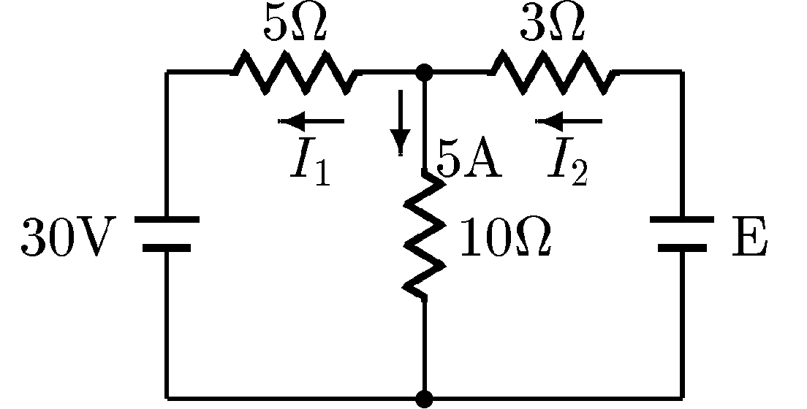所示的電路，求電壓E的值為
(1) 23V (2) 42V (3) 73V (4) 77V
( 1 )425. 圖所示電路中，三條線路電阻
各為1Ω，負載各為99Ω，則I₁、I_{N}、I₂各為多少安培？
(1) 1,0,1 (2) 1,0,－1 (3) 1,2,－1 (4) 1,2,1
( 4 )426. 圖電路中，電流i_{x}與電壓V_{x}之值分別為
(1) 3A，4V (2) －3A，－4V (3) －3A，4V (4) 3A，－4V
( 3 )427. 如圖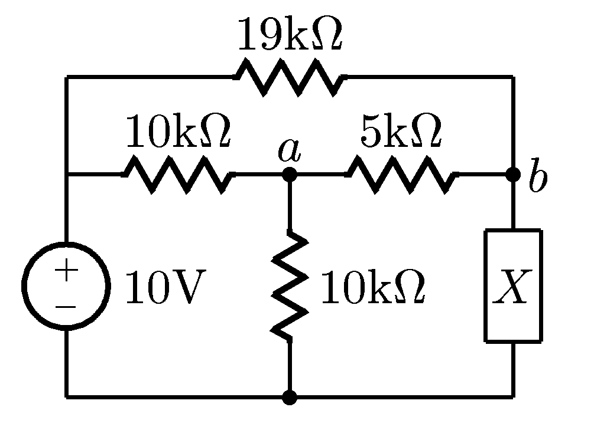所示，若X_{bc}＝－10V，則$V_{\text{ac}}$為
(1) 4V (2) 3.5V (3) －2.5V (4) 2.5V (5) 0V
( 2 )428. 承上題，X等於幾歐姆，可以得到最大功率
(1) 10kΩ (2) 5kΩ (3) 7.5kΩ (4) 2.5kΩ (5) 8kΩ
( 4 )429. 圖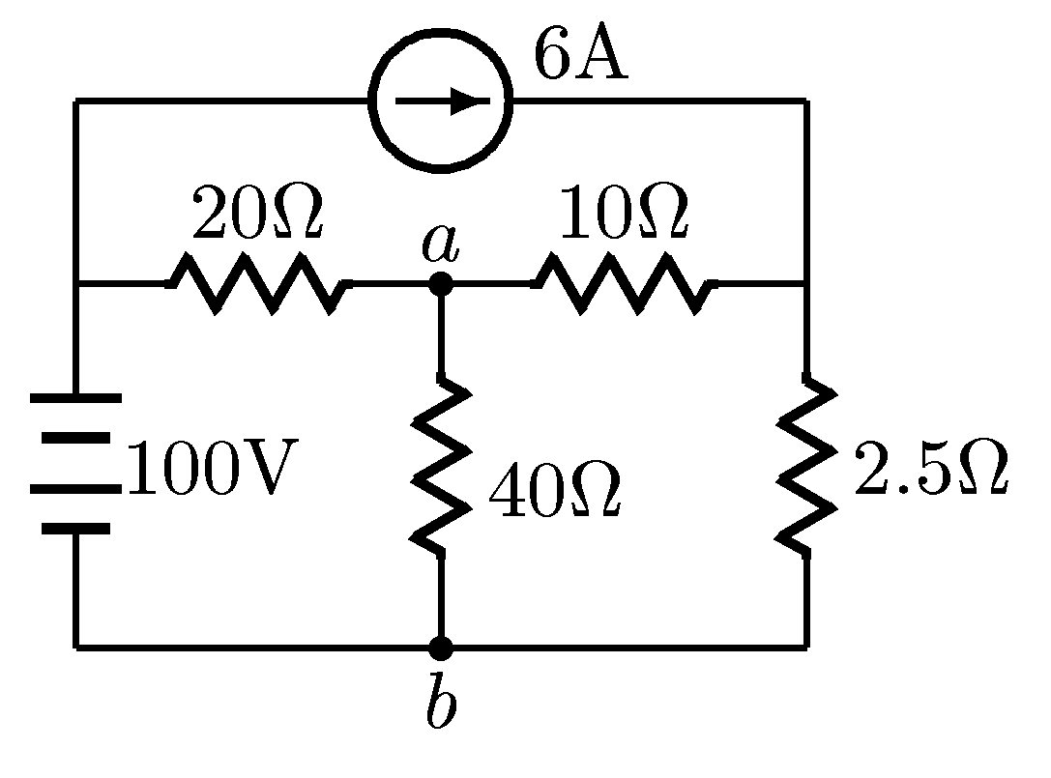的$V_{\text{ab}}$＝
(1) 10V (2) 20V (3) 30V (4) 40V
( 1 )430. 同上題圖的40歐姆電阻器之功率為
(1) 40W (2) 80W (3) 120W (4) 160W
( 3 )431. 如圖所示之電路，由4Ω電阻所消耗之功率為多少瓦特？
(1) 4 (2) 8 (3) 16 (4) 32 (5) 64
( 3 )432. 如圖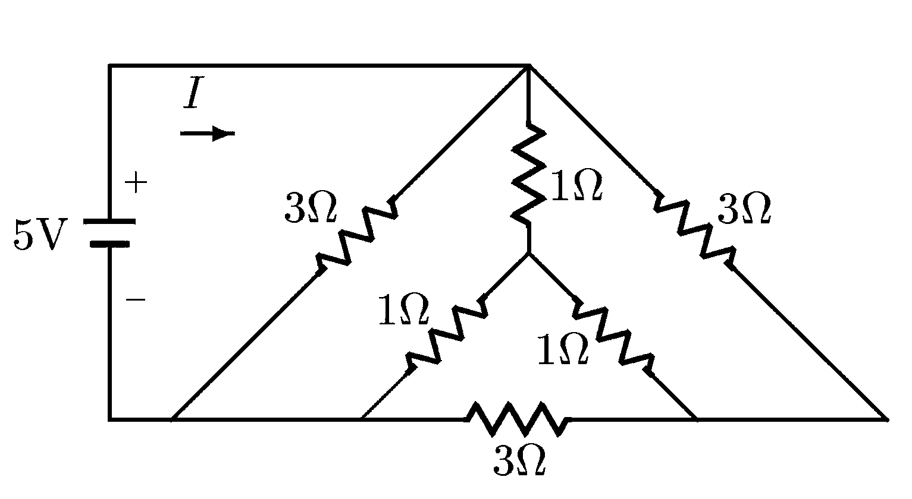電路所示，求總電流I為多少？
(1) 3A (2) 4A (3) 5A (4) 6A
( 3 )433. 如圖所示之電路中，6Ω電阻器所消耗之功率為若干
(1) 1000W (2) 600W (3) 800W (4) 400W
( 1 )434. 參考圖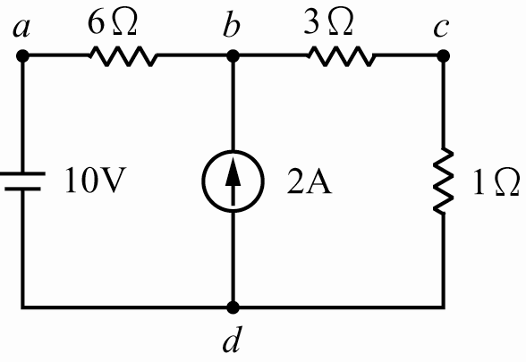電路，下列何者錯誤？
(1) $V_{\text{ab}}$＝－1.2伏特 (2) V_{bd}＝8.8伏特 (3) 三個電阻所消耗的功率和為19.6W (4) 電壓源與電流源都提供能量給其他元件
( 1 )435. 圖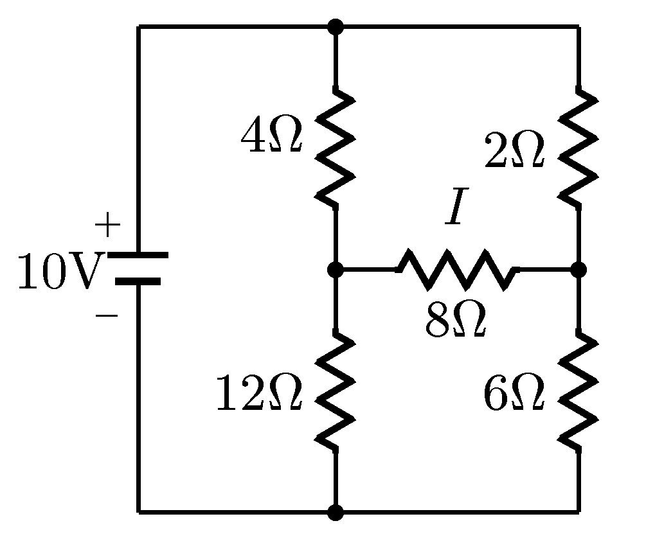電路中之I為
(1) 0A (2) 1A (3) 2A (4) 3A
( 1 )436. 如圖所示，求4Ω電阻所消耗之功率？
(1) 14W (2) 8W (3) 6W (4) 10W (5) 5W
( 4 )437. 如圖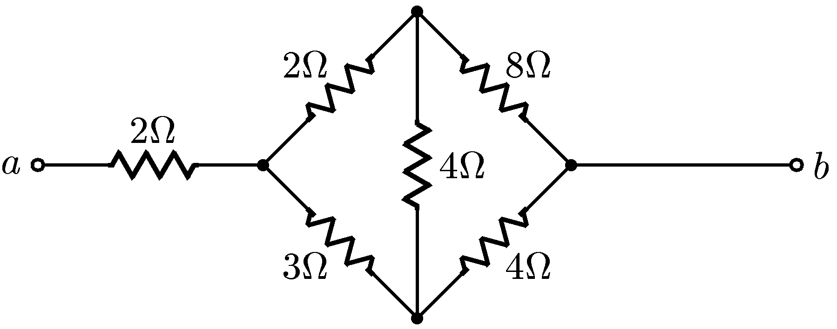中，$R_{\text{ab}}$等於
(1) 3Ω (2) 4Ω (3) 5Ω (4) 6Ω (5) 7Ω
( 2 )438. 如圖所示，b點之電位為
(1) 0伏特 (2) 60伏特 (3) 20伏特 (4) 12伏特
( 2 )439. 同上題，c點之電位為
(1) 20伏特 (2) 68伏特 (3) 0伏特 (4) 100伏特
( 4 )440. 如圖的電路，流過6Ω電阻的電流I為
(1) 0.5A (2) 1A (3) 4A (4) 2A (5) 3A
( 1 )441. 圖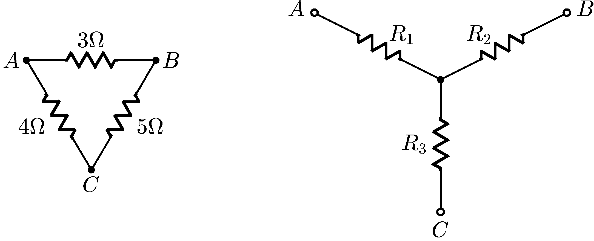所示為Δ－Y互換等效電路，則R₁值為
(1) 1Ω (2) $\frac{5}{4}$Ω (3) $\frac{5}{3}$Ω (4) $\frac{5}{2}$Ω (5) 5Ω
( 5 )442. 如圖所示，求6Ω電阻所消耗的功率為
(1) 6W (2) 12W (3) 24W (4) 27W (5) 54W
( 4 )443. 圖所示6Ω電阻器之消耗功率為
(1) 48W (2) 192W (3) 150W (4) 96W
( 1 )444. 圖所示電路中$R_{\text{ab}}$為多少Ω？
(1) $\frac{\text{12}}{7}$ (2) 2 (3) 2.4 (4) 3
( 2 )445. 用重疊定理可求得圖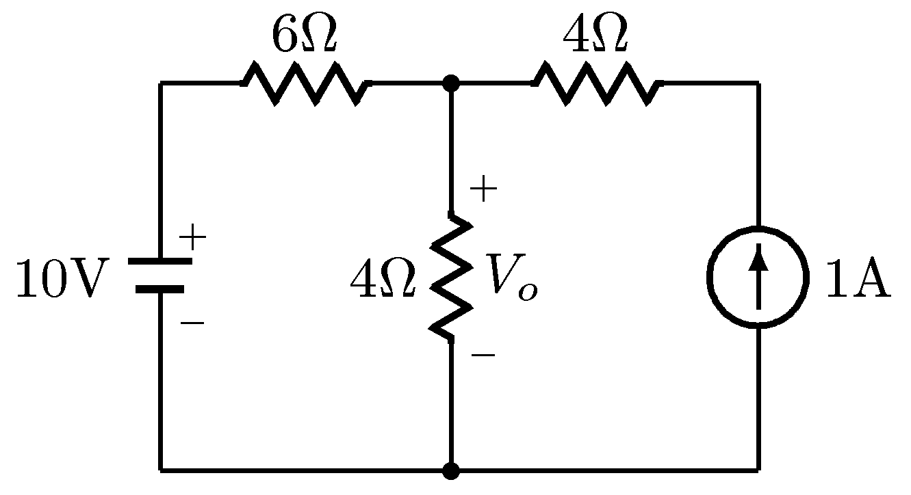中之V_{o}為
(1) 4.9V (2) 6.4V (3) 6.5V (4) 8V
( 2 )446. 如圖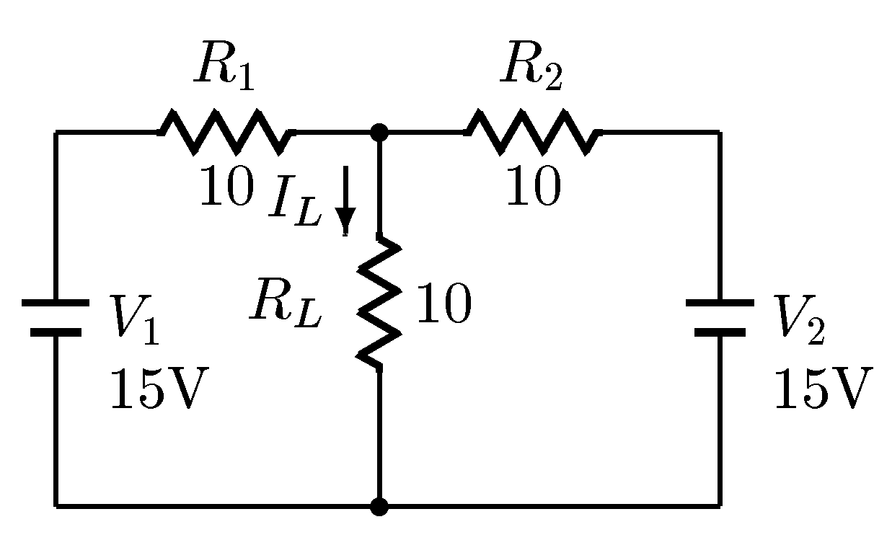所示電路，求流經電阻R_{L}之電流I_{L}為
(1) 0.5A (2) 1A (3) 1.5A (4) 2A
( 1 )447. 如圖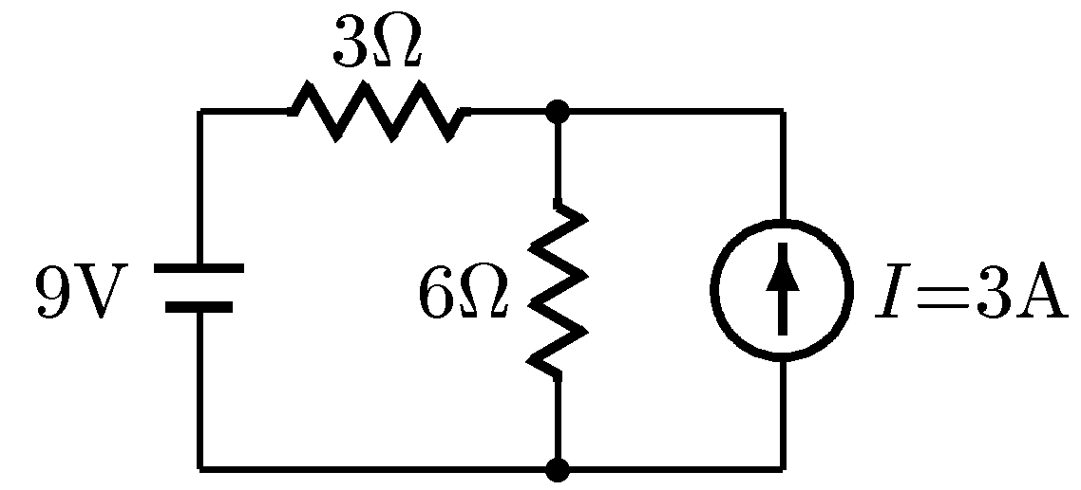所示，試求6Ω的端電壓為多少？
(1) 12V (2) 9V (3) 6V (4) 3V
( 3 )448. 如圖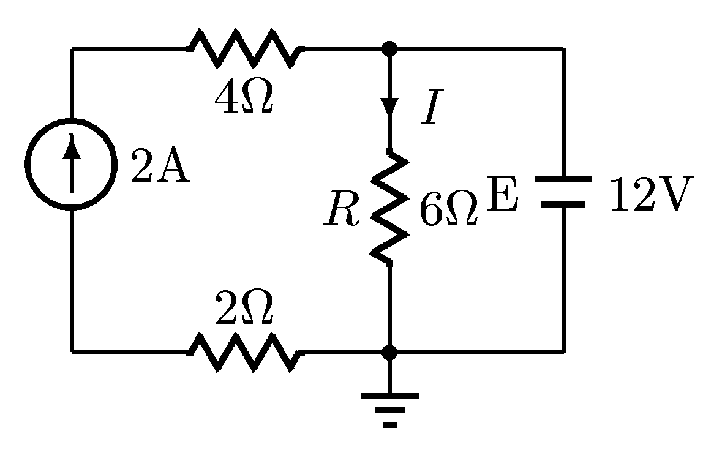所示，電流I為多少？
(1) －1 (2) 1 (3) 2 (4) 4安培
( 4 )449. 圖為惠斯頓電橋電路，當檢流計G指示為零時，
(1) R ₁×R ₂＝R ₃×R ₄ (2) R ₁×R ₃＝R ₂×R ₄ (3) R ₁ +R ₂＝R ₃ +R ₄ (4) R ₁×R ₄＝R ₂×R ₃
( 3 )450. A、B、C三點的$Δ$與Y之等效電路如圖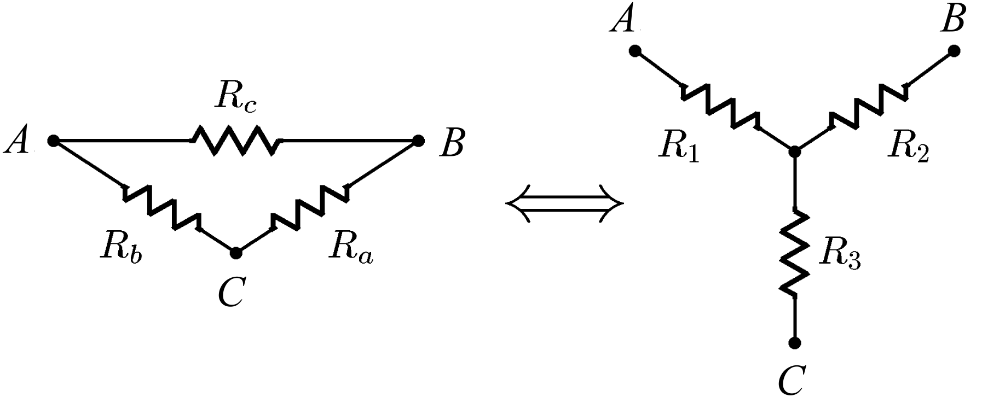所示，令G${}_{a}$＝$\frac{1}{R_{a}}，G_{b}＝\frac{1}{R_{b}}，$
$G_{c}＝\frac{1}{R_{c}}，G_{1}＝\frac{1}{R_{1}}，G_{2}＝\frac{1}{R_{2}}，G_{3}＝\frac{1}{R_{3}}$，則下列那一項不正確？
(1) G${}_{a}$＝$\frac{G_{2}G_{3}}{G_{1}+G_{2}+G_{3}}$ (2) R₃＝$\frac{R_{a}R_{b}}{R_{a}+R_{b}+R_{c}}$ (3) G₁＝$\frac{G_{a}G_{b}+G_{b}G_{c}+G_{c}G_{a}}{G_{b}+G_{c}}$
(4) R_{b}＝$\frac{R_{1}R_{2}+R_{2}R_{3}+R_{3}R_{1}}{R_{2}}$
( 3 )451. 求圖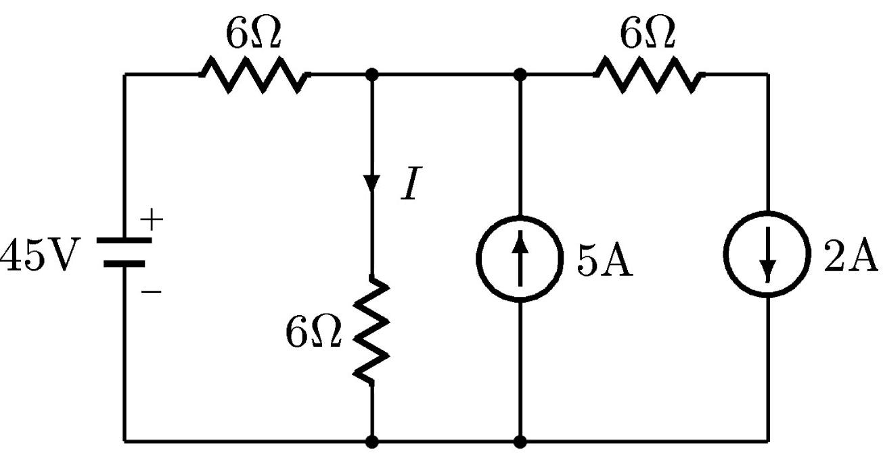的I＝
(1) 1.5A (2) 6A (3) 5.25A (4) 9A
( 3 )452. 圖為以惠斯登電橋測量電纜接地故障的方法，當檢流計G不偏轉時，求故障點之距離X為多少公里？
(1) 5公里 (2) 8公里 (3) 10公里 (4) 12公里
( 5 )453. 如圖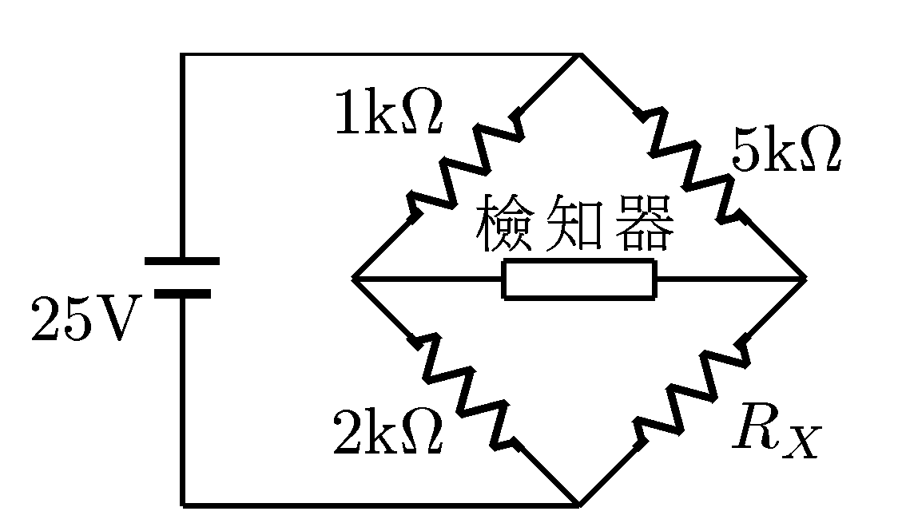，其為惠斯登（Wheatstone）電橋，欲使電橋平衡，則R_{X}值應為
(1) 2.5kΩ (2) 5kΩ (3) 7.5kΩ (4) 8kΩ (5) 10kΩ
( 3 )454. 在圖中，I₁及I₂之值為何？
(1) I₁＝2A，I₂＝1A (2) I₁＝－1A，I₂＝2A (3) I₁＝1A，I₂＝－2A (4) I₁＝2A，I₂＝－1A
( 2 )455. 如圖所示，若I＝0，則R為
若干歐姆
(1) 6 (2) 3 (3) 2 (4) 9 (5) 0
( 2 )456. 圖中I₁的數值是
(1) 1A (2) 2A (3) 3A (4) 4A (5) 5A
( 1 )457. 圖電路中若每個電阻R為2Ω，則$a$b間的總電阻值為
(1) 1.46 (2) 2.31 (3) 3.34 (4) ∞Ω
( 4 )458. 圖中，I之值為
(1) 2A (2) 2.5A (3) 2.2A (4) 2.8A
( 5 )459. 如圖所示，各迴路之電壓方程式，下列何者正確？
(1) 9I₂ +6I₂＝90 (2) 9I₁ +6I₂＝－90 (3) 6I₁ +18I₂＝60 (4) 6I₁ +18I₂＝－60 (5) －6I₁ +18I₂＝－60
( 2 )460. 如圖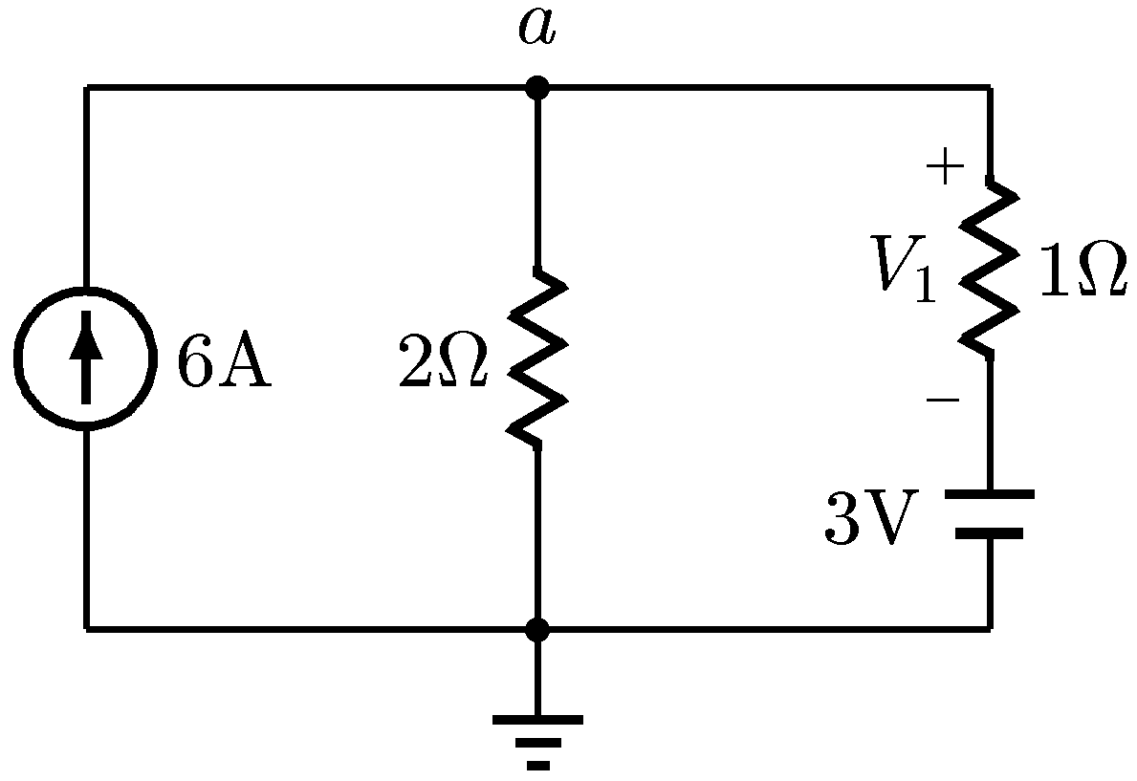所示，V₁為若干？
(1) 0.3V (2) 3V (3) 4.2V (4) －4.2V
( 4 )461. 如圖所示，6歐姆電阻所消耗的功率為多少瓦特？
(1) 24 (2) 35 (3) 60 (4) 96
( 3 )462. 圖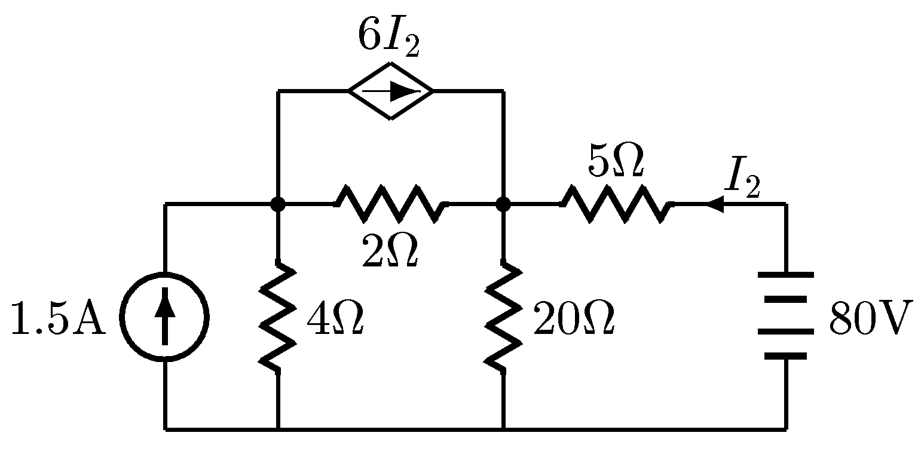的1.5A電流源所提供的功率為
(1) 20W (2) －20W (3) 15W (4) －15W（負號表示吸收功率）
( 3 )463. 右圖的相依電流源所提供的功率為
(1) 800W (2) －800W (3) 1200W (4) －1200W（負號表示吸收功率）
( 3 )464. A、B、C三點的Δ與Y之等效電路如圖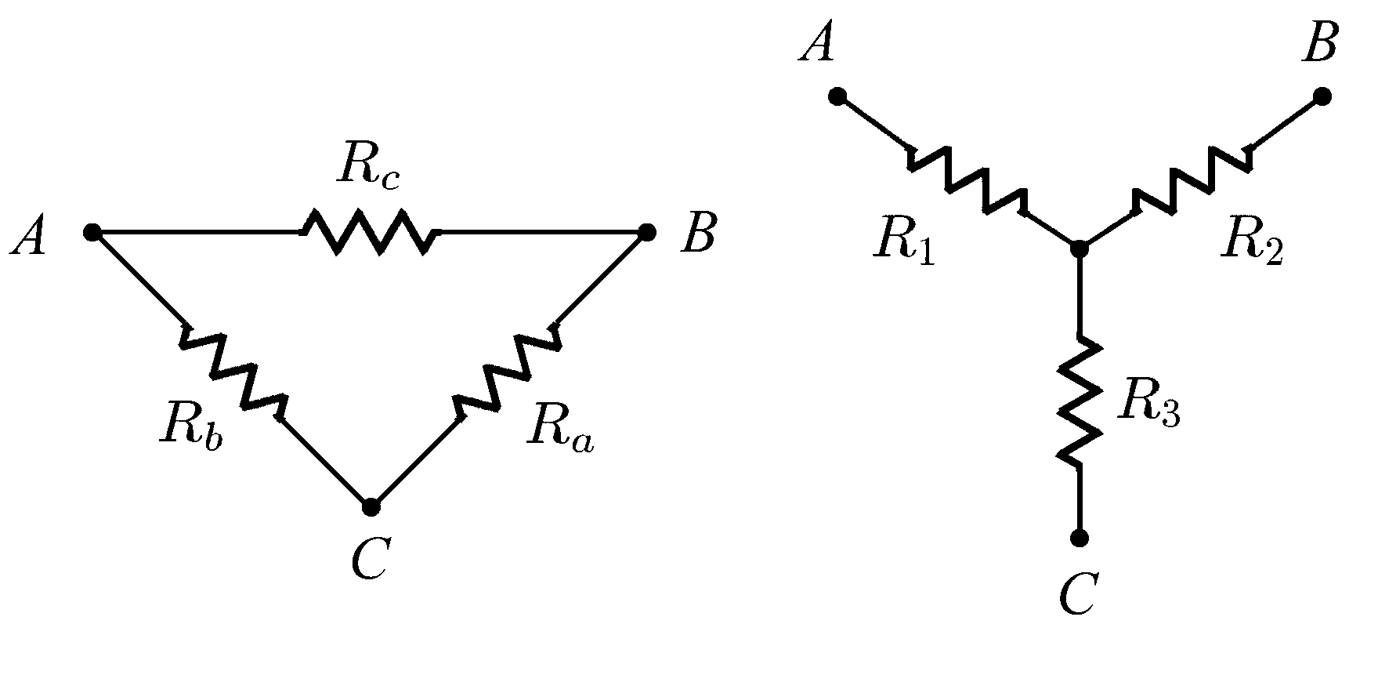所示，令G${}_{a}$＝$\frac{1}{R_{a}}$，G _{b}＝$\frac{1}{R_{b}}$，G _{c}＝$\frac{1}{R_{c}}$，G ₁＝$\frac{1}{R_{1}}$，G ₂＝$\frac{1}{R_{2}}$，G ₃＝$\frac{1}{R_{3}}$，則下列那一項不正確？
(1) G${}_{a}$＝$\frac{G_{2}G_{3}}{G_{1}+G_{2}+G_{3}}$ (2) R ₃＝$\frac{R_{a}R_{b}}{R_{a}+R_{b}+R_{c}}$ (3) G ₁＝$\frac{G_{a}G_{b}+G_{b}G_{c}+G_{c}G_{a}}{G_{b}+G_{c}}$
(4) R _{b}＝$\frac{R_{1}R_{2}+R_{2}R_{3}+R_{3}R_{1}}{R_{2}}$
( 3 )465. 圖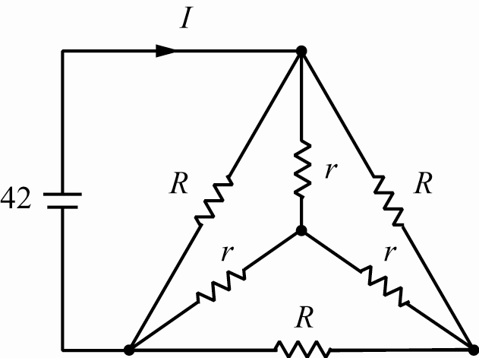 網路中，R＝18Ω，r＝6Ω，則電流I為
(1) 4A (2) 6A (3) 7A (4) 8A
( 4 )466. 如圖，求V ₁值為
(1) 18伏特 (2) 9伏特 (3) 0伏特 (4) 27伏特
( 3 )467. 如圖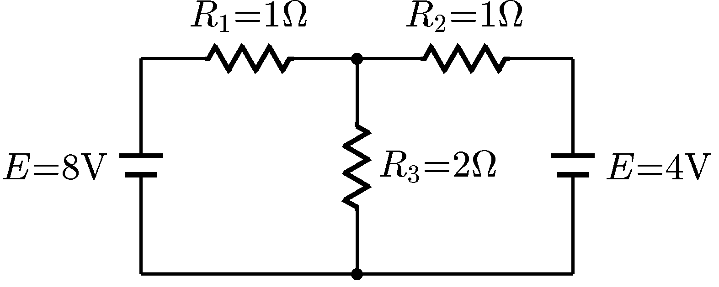所示經由R ₁的電流為
(1) 0.8 (2) 2.4 (3) 3.2 (4) 5.6安培
( 3 )468. 有關電壓源與電流源的敘述下列何者錯誤？
(1) 理想電壓源的內電阻為0 (2) 理想電流源的內電阻為無限大 (3) 電壓源的電壓調整率愈大愈好 (4) 電壓源的電壓調整率愈小愈好
( 3 )469. 在圖中，b點電壓為
(1) 10V (2) 5V (3) 9V (4) 6V
( 1 )470. 如圖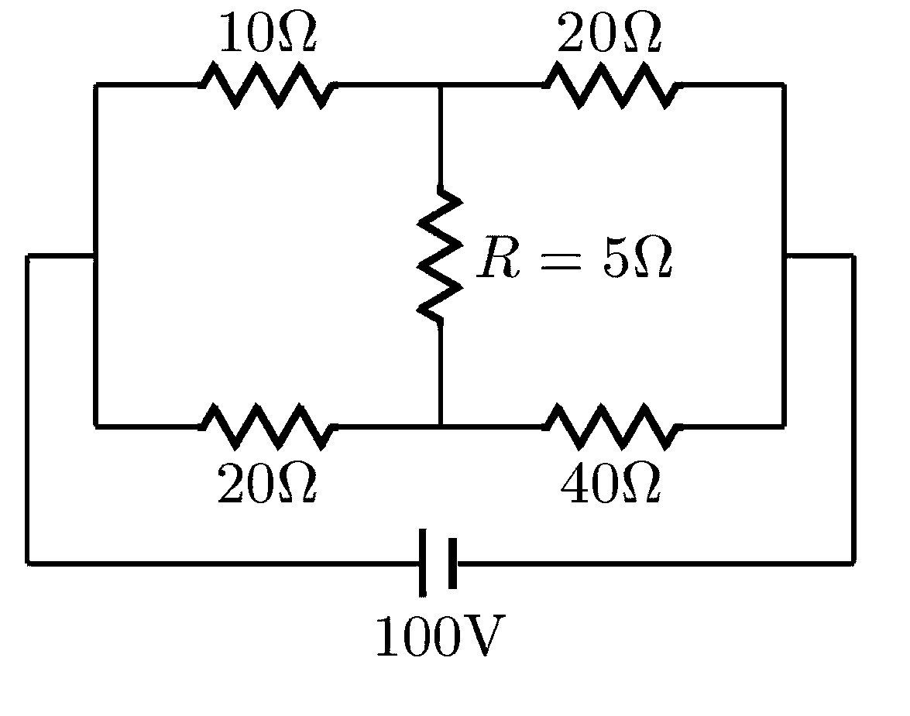所示電路，流經電阻R之電流為
(1) 0A (2) 1A (3) 2.5A (4) 5A
( 4 )471. 如圖的直流電路，電壓源供給的電流為何？
(1) 0.5A (2) 1A (3) 1.5A (4) 2A (5) 2.5A
( 1 )472. 如圖所示，試求流經A，B兩點間的電流i為多少安培？
(1) 3A (2) 4A (3) 5A (4) 6A
( 4 )473. 圖所示電路中，流經6Ω之電流為
(1) 2A (2) 4A (3) 6A (4) 8A
( 1 )474. 電流源的內阻
(1) 愈大愈好 (2) 愈小愈好 (3) 視電壓而定 (4) 視負載而定
( 3 )475. 圖中每一電阻皆為5Ω，則電路中之電流I₁及I₂分別為
(1) 1A，1A (2) 2A，2A (3) 0A，2A (4) 2A，0A
( 1 )476. 圖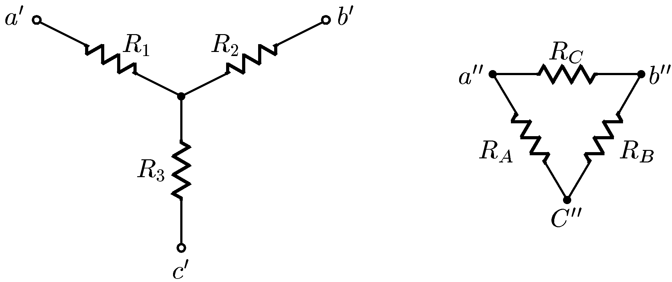為Y－Δ等效圖，則
(1) $R_{3}＝\frac{R_{A}R_{B}}{R_{A}+R_{B}+R_{C}}$ (2) $R_{3}＝\frac{R_{A}R_{B}+R_{B}R_{C}+R_{C}R_{A}}{R_{C}}$ (3) $R_{A}＝\frac{R_{1}R_{2}+R_{2}R_{3}+R_{3}R_{1}}{R_{3}}$ (4) $R_{A}＝\frac{R_{1}R_{3}}{R_{1}+R_{2}+R_{3}}$
( 5 )477. 如圖所示，求I＝？
(1) 0.5A (2) 0.8A (3) 3A (4) 2A (5) 1A
( 3 )478. 如圖所示，8Ω所消耗之功率為
(1) 38W (2) 98W (3) 0W (4) 以上皆非
( 3 )479. 如圖所示之電路，電流源所供給之功率為多少瓦特？
(1) 12 (2) 24 (3) 48 (4) 60 (5) 72
( 1 )480. 圖中，求流經5Ω電阻之電流為
(1) 0A (2) 1A (3) 2A (4) 3A
( 2 )481. 如圖所示之電路，電壓源所供給之功率為多少瓦特？
(1) 10 (2) 20 (3) 30 (4) 40 (5) 50
( 2 )482. 如圖，試求$R_{\text{ab}}$
(1) 0Ω (2) 1Ω (3) 2Ω (4) 4Ω
( 1 )483. 如上題圖，試求R_{cd}
(1) 0Ω (2) 1Ω (3) 2Ω (4) 4Ω
( 4 )484. 一個理想的電源供應器，其電壓調整率為
(1) 50% (2) 100% (3) 25% (4) 0%
( 2 )485. 圖電路$a$b兩端之總電阻為
(1) 9 (2) 11 (3) 13 (4) 15(Ω)
( 4 )486. 試求如圖中流過2歐電阻的電流I之值
(1) 3安培 (2) 2安培 (3) 1安培 (4) 0安培
( 2 )487. 有一電阻電路如圖所示，設每一電阻值均為1歐姆，則端點A與B間之等效電阻為
(1) 2/3歐姆 (2) 8/15歐姆 (3) 5/11歐姆 (4) 無法計算
( 4 )488. 在圖中，電流I₁及I₂之值分別為
(1) I₁＝2.5A，I₂＝－3A (2) I₁＝0.75A，I₂＝1.25A (3) I₁＝－0.5A，I₂＝－2A (4) I₁＝1.5A，I₂＝2A
( 3 )489. 在圖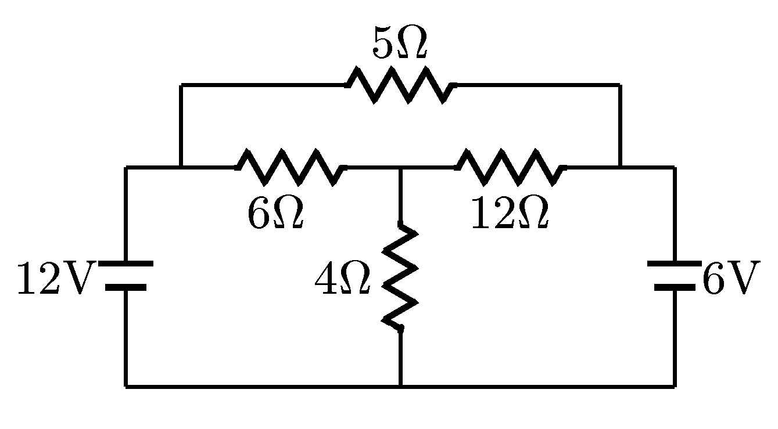的電路中，通過5Ω電阻器的電流大小為何？
(1) 1.0A (2) 1.17A (3) 1.2A (4) 1.25A
( 3 )490. 同上題圖的電路中，哪一個電阻器上的壓降（絕對值）最大？
(1) 4Ω (2) 5Ω (3) 6Ω (4) 12Ω
( 1 )491. 如圖所示為橋式電路，R ₁＝20歐姆，R ₂＝40歐姆，R ₃＝10歐姆，R ₄＝20歐姆，R ₅＝30歐姆，直流電源V為60伏特時，求負載電流I_{L}的值為多少安培？
(1) 3 (2) 4 (3) 5 (4) 6 (5) 7
( 4 )492. 如圖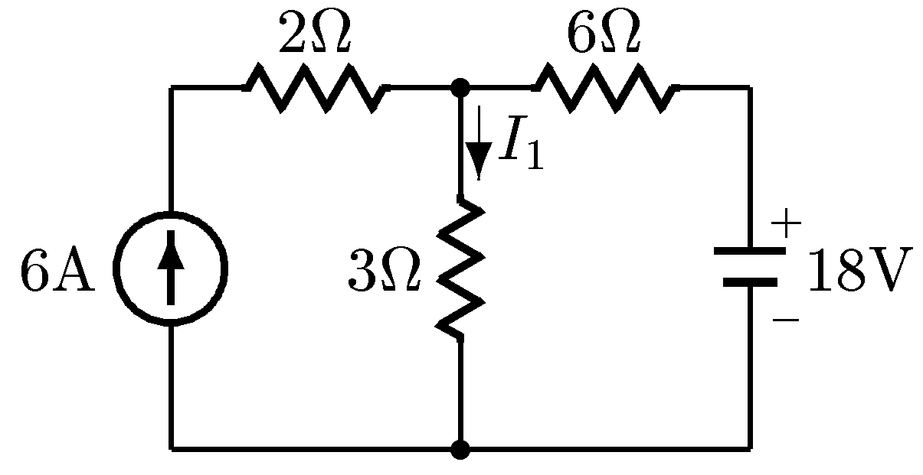所示，求I₁電流為多少？
(1) 0A (2) 2A (3) 4A (4) 6A
( 4 )493. 圖中，求I為多少安培？
(1) 3.34 (2) 6.67 (3) 9 (4) 10
( 2 )494. 圖所示電路中R₁＝8Ω，R₂＝4Ω，R₃＝8Ω，
R₄＝16Ω，R_{X}＝100Ω，V_{S}＝12V，則電流I為
(1) 2.5A (2) 1.5A (3) 0.5A (4) 0A
( 4 )495. 如圖所示，流經12Ω電阻之電流I為
(1) $\frac{\text{18}}{\text{11}}$A (2) 1A (3) $\frac{9}{\text{11}}$A (4) $\frac{3}{\text{14}}$A (5) $\frac{5}{\text{11}}$A
( 4 )496. 如圖電路，其I₁網目之電流方程式應為
(1) 7I₁－4I₂－3I₃＝20 (2) 7I₁－4I₂－3I₃＝－20 (3) 7I₁－4I₂－3I₃＝22 (4) 7I₁－4I₂－3I₃＝18
( 3 )497. 如圖，1Ω處之電流為
(1) 0.5A (2) 1A (3) 1.5A (4) 2A
( 2 )498. 如圖所示，試求出2歐姆電阻上的電壓降V為多少伏特？
(1) 20 (2) 25 (3) 30 (4) 35 (5) 40
( 4 )499. 如圖所示設d端為開路，則$\text{ac}$
間的等效電阻為
(1) 11kΩ (2) 9kΩ (3) 8kΩ (4) 7kΩ
( 3 )500. 圖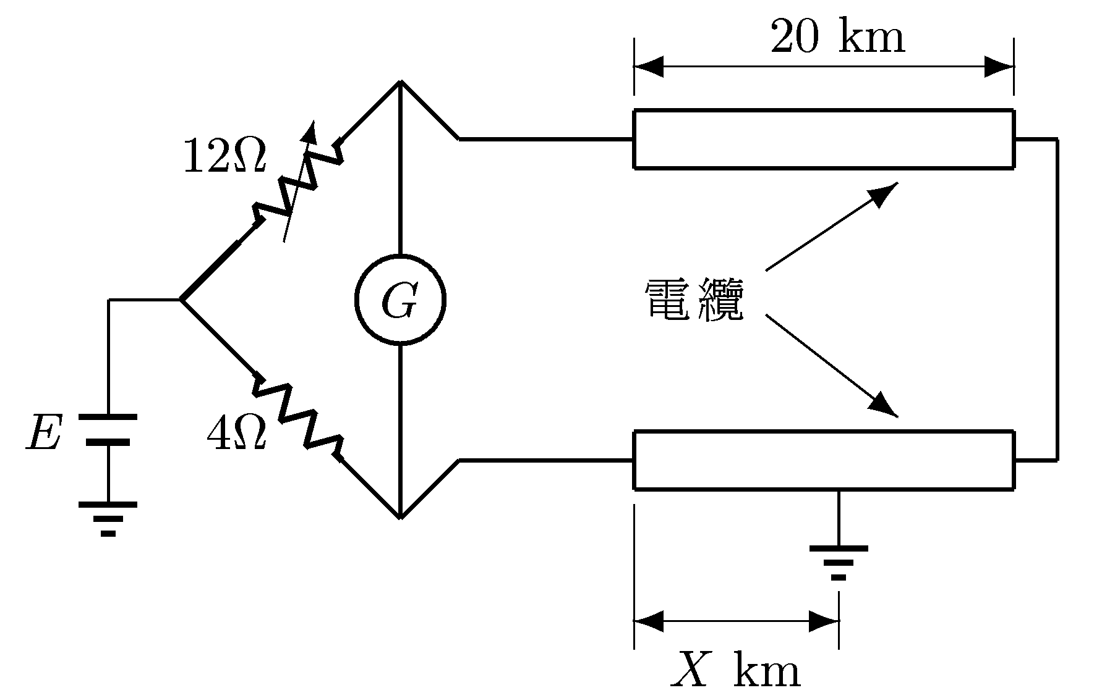為以惠斯登電橋測量電纜接地故障的方法，當G不偏轉時，求故障點之距離X為
(1) 5 (2) 8 (3) 10 (4) 12

